KEMENTERIAN PERHUBUNGAN BADAN PENGEMBANGAN SDM PERHUBUNGAN
SEKOLAH TINGGI ILMU PELAYARAN

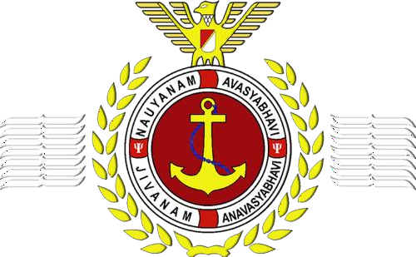

SKRIPSI

OPTIMALISASI PERAWATAN CONTINUOUS EMISSION MONITORING SYSTEM (CEMS) PADA EXHAUST GAS CLEANING SYSTEM (EGCS) DI KAPAL PAN HARVEST

Oleh:

FIKRI BARGHOUTHI WAHYUDI NRP. 564211246

PROGRAM PENDIDIKAN DIPLOMA IV JAKARTA

KEMENTERIAN PERHUBUNGAN BADAN PENGEMBANGAN SDM PERHUBUNGAN
SEKOLAH TINGGI ILMU PELAYARAN

SKRIPSI
OPTIMALISASI PERAWATAN CONTINUOUS EMISSION MONITORING SYSTEM (CEMS) PADA EXHAUST GAS CLEANING SYSTEM (EGCS) DI KAPAL

PAN HARVEST

Diajukan Guna Memenuhi Persyaratan
Untuk Penyelesaian Program Pendidikan Diploma IV

Oleh:
FIKRI BARGHOUTHI WAHYUDI NRP. 564211246

PROGRAM PENDIDIKAN DIPLOMA IV JAKARTA
2025

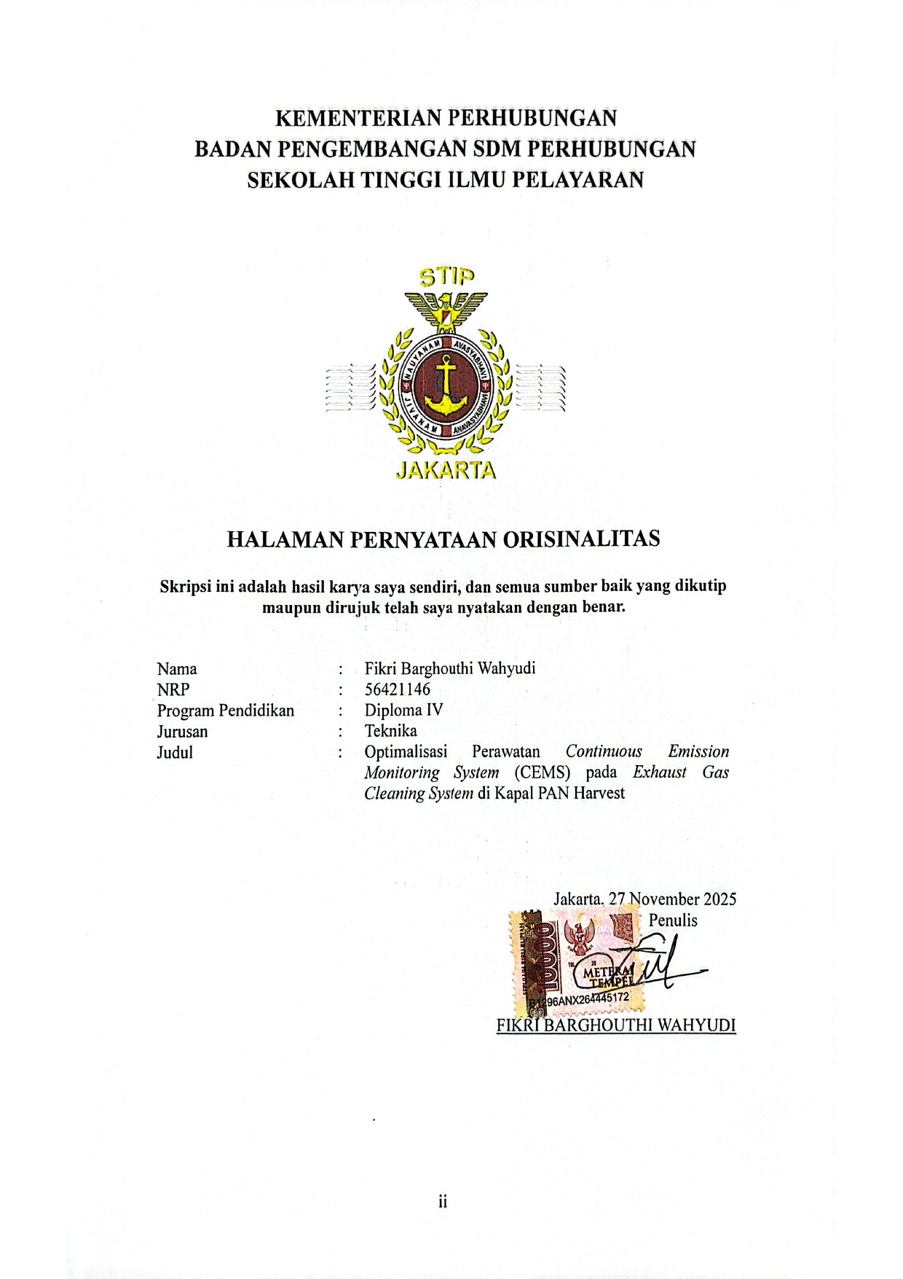
KEMENTERIAN PERHUBUNGAN BADAN PENGEMBANGAN SDM PERHUBUNGAN
SEKOLAH TINGGI ILMU PELAYARAN

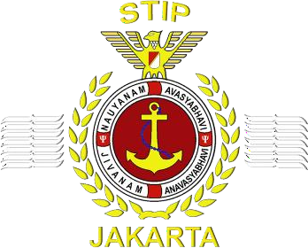

HALAMAN PERNYATAAN ORISINALITAS

Skripsi ini adalah hasil karya saya sendiri, dan semua sumber baik yang dikutip maupun dirujuk telah saya nyatakan dengan benar.

Nama : Fikri Barghouthi Wahyudi
NRP : 56421146
Program Pendidikan : Diploma IV Jurusan : Teknika
Judul : Optimalisasi Perawatan Continuous Emission Monitoring System (CEMS) pada Exhaust Gas Cleaning System di Kapal PAN Harvest

Jakarta, 27 November 2025
Penulis
Materai 10.000
FIKRI BARGHOUTHI WAHYUDI

KEMENTERIAN PERHUBUNGAN BADAN PENGEMBANGAN SDM PERHUBUNGAN
SEKOLAH TINGGI ILMU PELAYARAN

TANDA PERSETUJUAN SKRIPSI

Nama : FIKRI BARGHOUTHI WAHYUDI

NRP : 564211246
Program Pendidikan : Diploma IV Jurusan : TEKNIKA
Judul : OPTIMALISASI PERAWATAN CONTINUOUS EMISSION MONITORING SYSTEM DI KAPAL PAN HARVEST

Pembimbing Utama

IHROF MUZARODIN, S.E., M.Si
Penata Muda Tk. I (III/b)

NIP. 19810812 201012 1 002

Jakarta, November 2025 Pembimbing Pendamping

NIKEN SITALAKSMI WIDJAJA, SH.,M.SC
Pembina (IV/a)

NIP. 19750315 200604 2 001




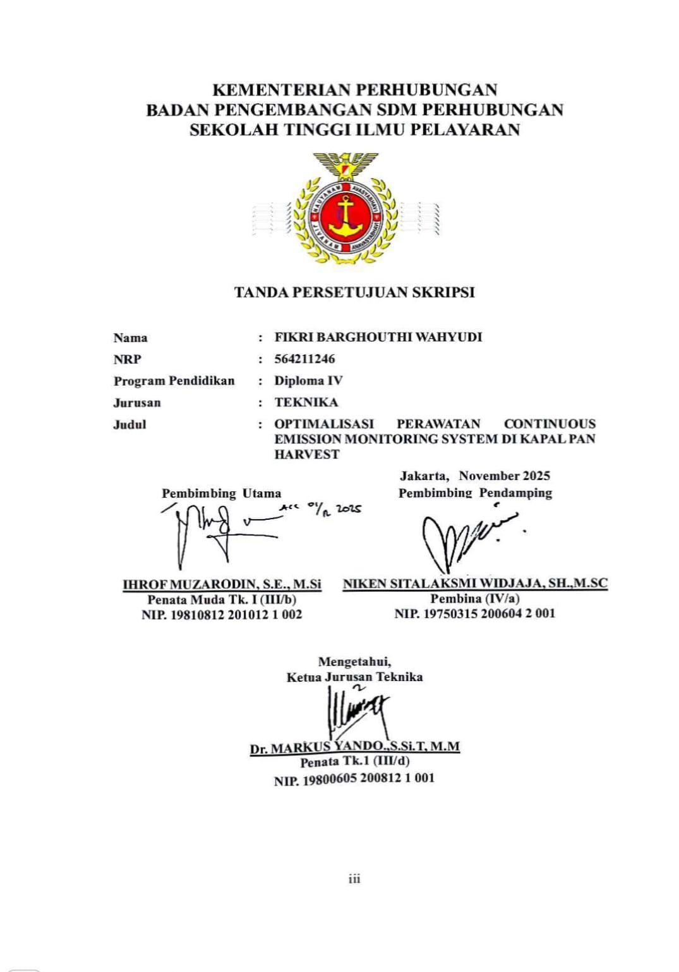

Mengetahui, Ketua Jurusan Teknika

Dr. MARKUS YANDO.,S.Si.T, M.M
Penata Tk.1 (III/d)
NIP. 19800605 200812 1 001





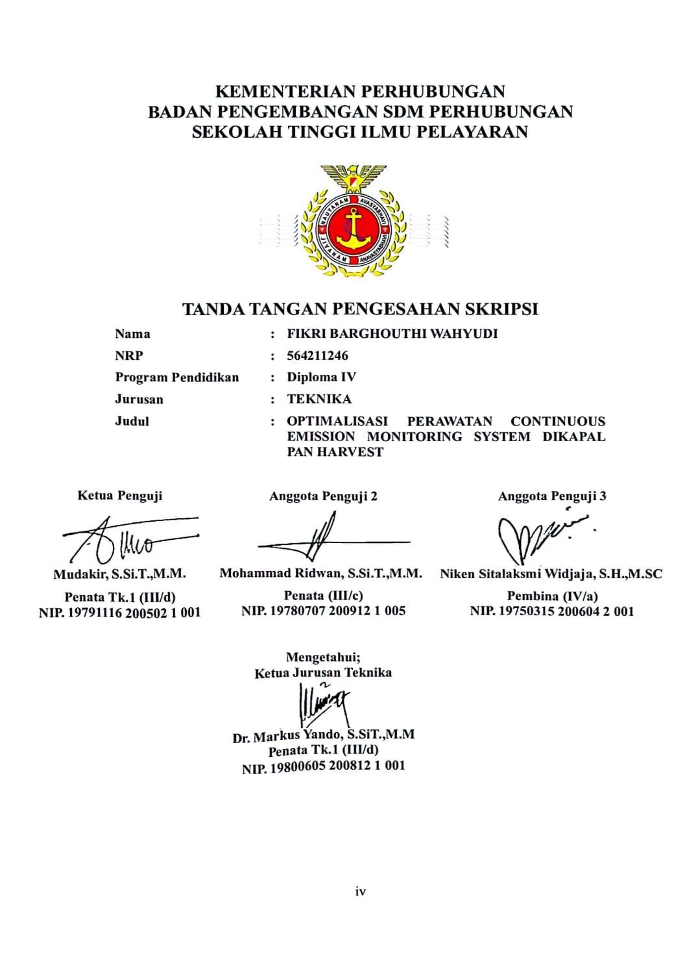
KEMENTERIAN PERHUBUNGAN BADAN PENGEMBANGAN SDM PERHUBUNGAN
SEKOLAH TINGGI ILMU PELAYARAN

TANDA TANGAN PENGESAHAN SKRIPSI
Nama : FIKRI BARGHOUTHI WAHYUDI

NRP : 564211246
Program Pendidikan : Diploma IV Jurusan : TEKNIKA
Judul : OPTIMALISASI PERAWATAN CONTINUOUS EMISSION MONITORING SYSTEM DIKAPAL PAN HARVEST

Ketua Penguji Anggota Penguji 2 Anggota Penguji 3

Mudakir, S.Si.T.,M.M. | Mohammad Ridwan, S.Si.T.,M.M. | Niken Sitalaksmi Widjaja, S.H.,M.SC
Penata Tk.1 (III/d) | Penata (III/c) | Pembina (IV/a)
NIP. 19791116 200502 1 001 | NIP. 19780707 200912 1 005 | NIP. 19750315 200604 2 001
 | Mengetahui; Ketua Jurusan Teknika

Dr. Markus Yando, S.SiT.,M.M Penata Tk.1 (III/d)
NIP. 19800605 200812 1 001

KATA PENGANTAR
Assalamu’alaikum Warahmatullahi Wabarakatuh
Segala puji dan syukur penulis panjatkan kehadirat ALLAH SWT yang telah memberikan berkat dan rahmat–Nya, sehingga penulis dapat menyelesaikan skripsi ini sesuai dengan waktu yang telah ditentukan, dengan judul :
“OPTIMALISASI PERAWATAN CONTINUOUS EMISSION MONITORING SYSTEM
PADA EXHAUST GAS CLEANING SYSTEM (EGCS) DI KAPAL PAN HARVEST”
Skripsi ini disusun untuk memenuhi persyaratan kurikulum pendidikan program diploma IV yang diselenggarakan di Sekolah Tinggi Ilmu Pelayaran (STIP) Indonesia. Dalam penulisan skripsi ini, penulis menyusun berdasarkan atas pengalaman yang penulis peroleh selama melaksanakan praktik laut (prala) di atas kapal serta dari buku referensi yang ada hubungannya dengan skripsi ini. Dalam penyusunan skripsi ini, mungkin terdapat kekurangan-kekurangan baik dalam teknik penulisan maupun keterbatasan pengetahuan yang dimiliki oleh penulis. Oleh sebab itu kritik dan saran dari pembaca sangat penulis harapkan dan tidak lupa penulis mengucapkan terima kasih kepada semua pihak yang telah membantu dan mendukung penulis dalam menyelesaikan skripsi ini.
Dengan segala kerendahan hati ucapan terima kasih ini dikhususkan kepada yang terhormat :
- Yth. Bapak Dr. Capt. Tri Cahyadi, M.H., M.Mar., selaku Ketua Sekolah Tinggi Ilmu Pelayaran Jakarta.
- Yth. Bapak Dr. Markus Yando Manurung, S.Si.T., M.M., selaku Ketua Jurusan Program Studi Teknika.
- Yth. Bapak Ihrof Muzarodin, S.E., M.Si., selaku dosen pembimbing utama yang telah membantu membimbing dalam pengarahan pembahasan skripsi ini.
- Yth. Ibu Niken Sitalaksmi Widjaja, SH., M.SC., selaku dosen pembimbing pendamping yang telah membantu membimbing dalam pengarahan penulisan skripsi ini.
- Kepada Yth. Seluruh Civitas Akademika, Staf, dan Dosen Pengajar Jurusan Teknika Sekolah Tinggi Ilmu Pelayaran Jakarta.
- Jasindo dan POS SM yang telah memberikan kesempatan untuk melaksanakan praktek kerja laut (Prala) sehingga dapat membantu dalam menyelesaikan skripsi ini.
- Seluruh Kru kapal PAN Harvest yang telah memberikan bantuan kepada penulis

selama melaksanakan praktek laut.
- Ayahanda Rahmad Wahyudi dan Ibunda Djaenah yang telah memberikan dukungan baik serta doa yang menjadi kekuatan untuk Penulis.
- Adik tersayang Haziq Azraei Wahyudi yang telah memberikan dukungan baik moral maupun material serta doa dan penyemangat yang menjadi kekuatan untuk Penulis.
- Sahabat saya yang tidak saya bisa sebutkan satu persatu yang selalu memberikan dorongan dan semangat kepada penulis.
- Teman sekamar Ghifary Atsmara Bukit, Fikry Ardyansah yang selalu memberikan dorongan kepada penulis.
- Teman–teman seperjuangan Mobile Legends Reza Alfiansyah, Renaga Fahrezi, Rizky Firdaus, Muhammad Seh Noor F. Tarigan yang telah menemani menghilangkan penat selama mengerjakan skripsi.
- Dosen pembimbing gelap Salam Duta Bahari yang telah membantu penulis dalam mengerjakan skripsi.
- Teknika 8 Bravo yang telah menemani dan mengisi hari penulis selama semester 7 dan 8.
- Semua pihak yang telah membantu penulisan skripsi ini yang tidak dapat disebutkan satu persatu.
Meskipun segala kemampuan telah penulis curahkan untuk menyelesaikan skripsi ini tetapi penulis menyadari masih banyak kekurangan. Karena itu, penulis mengharapkan saran dan kritik yang membangun dari para pembaca yang budiman, agar dapat memperbaiki kesalahan-kesalahan tersebut di masa yang akan datang.
Wassalamu’alaikum Warahmatullahi Wabarakatuh.
Jakarta, 27 November 2025 Penulis,

FIKRI BARGHOUTHI WAHYUDI NRP. 564211246

DAFTAR ISI

SAMPUL DALAM i
HALAMAN PERNYATAAN ORISINALITAS ii
TANDA PERSETUJUAN SKRIPSI iii
TANDA TANGAN PENGESAHAN SKRIPSI iv
KATA PENGANTAR v
DAFTAR ISI vii
DAFTAR GAMBAR ix
DAFTAR TABEL x
DAFTAR SINGKATAN xi
DAFTAR ISTILAH xii
DAFTAR LAMPIRAN xv
ABSTRAK xvi
ABSTRACT xvii
BAB I PENDAHULUAN 1
  - LATAR BELAKANG 1
  - IDENTIFIKASI MASALAH 3
  - BATASAN MASALAH 3
  - RUMUSAN MASALAH 3
  - TUJUAN DAN MANFAAT PENELITIAN 3
    - Tujuan Penelitian 3
    - Manfaat Penelitian 4
  - SISTEMATIKA PENULISAN 4
BAB II LANDASAN TEORI 7
- DEFINISI OPERASIONAL 7
  - Definisi Alat Bantu 7
  - Definisi Scrubber 7
  - Definisi Operasional 7
  - Definisi Exhaust Gas Cleaning System (EGCS) 8
- TEORI 8
  - Plan Maintenance System 8
  - Contiuous Emission Monitoring System (CEMS) 9
  - Exhaust Gas Cleaning System (EGCS) 10
  - Prinsip Kerja Exhaust Gas Cleaning System (EGCS) 12
- PENELITIAN TERDAHULU 19
- KERANGKA PEMIKIRAN 26
BAB III METODE PENELITIAN 28
- WAKTU DAN TEMPAT PENELITIAN 28
- METODE PENDEKATAN 29
- SUMBER DATA 29
  - Data Primer 29
  - Data Sekunder 30
- TEKNIK PENGUMPULAN DATA 30
  - Observasi 30
  - Wawancara 31
  - Studi Pustaka 31
  - Dokumentasi 31
- POPULASI, SAMPEL, DAN TEKNIK SAMPLING 31
- TEKNIK ANALISIS DATA 32
BAB IV ANALISIS DAN PEMBAHASAN 33
- DESKRIPSI DATA 33
- ANALISIS DATA 36
- ALTERNATIF PEMECAHAN MASALAH 44
- EVALUASI TERHADAP ALTERNATIF 44
- PEMECAHAN MASALAH 46
BAB V KESIMPULAN DAN SARAN 48
- KESIMPULAN 48
- SARAN 49
DAFTAR PUSTAKA 51
LAMPIRAN 53

DAFTAR GAMBAR

Gambar 2.1 Diagram Exhaust Gas Cleaning System di kapal PAN Harvest 12
Gambar 2.2 Monitor Exhaust Gas Cleaning System di kapal PAN Harvest 13
Gambar 2.3 Kerangka Pikir Penelitian 26
Gambar 4.1 Alarm Exhaust Gas Cleaning System (EGCS) 35
Gambar 4.2 S/C calculated value menunjukkan 4.1% 35
Gambar 4.3 Alarm pada monitor CEMS 36
Gambar 4.4 Manual Book untuk CEMS Dari Pembuat Mesin 37
Gambar 4.5 Detail Perawatan untuk CEMS dari Manual Book 38
Gambar 4.6 Inspeksi Awal Oleh Masinis 1 dan Foreman 39
Gambar 4.7 Kondisi CEMS Sebelum Perawatan Oleh Masinis 1 dan Foreman 40
Gambar 4.8 Kondisi Bagian Dalam Gas Sampling Filter sebelum Dibersihkan
Oleh Masinis 1 dan Foreman 40
Gambar 4.9 Kondisi Monitor CEMS Setelah Pergantian Yang Dilakukan Oleh Masinis 1 dan Foreman 41
Gambar 4.10 Kondisi Gas Analyzer Filter Setelah Pergantian Oleh Masinis 1 dan
Foreman 41
Gambar 4.11 Pembersihan Gas Analyzer Filter Dengan Bantuan Udara Dari
Kompresor Oleh Masinis 1 dan Foreman 42
Gambar 4.12 Kondisi bagian CEMS Setelah Dibersihkan Oleh Masinis 1 Dan
Foreman 42
Gambar 4.13 Kondisi Monitor Exhaust Gas Cleaning System (EGCS) yang Sudah
Terkalibrasi Ulang 43

DAFTAR TABEL
Tabel 2.1 Penelitian Terdahulu 25

DAFTAR SINGKATAN

CEMS : Continuous Emission Monitoring System
EGCS : Exhaust Gas Cleaning System
EGCSA : Exhaust Gas Cleaning System Assosiation IMO : International Maritime Organization PMS : Plan Maintenance System

DAFTAR ISTILAH
Absorber Bagian EGCS tempat gas buang dicampur dan dibersihkan menggunakan air.
Adaptive Maintenance Perawatan yang dilakukan untuk menyesuaikan
sistem akibat perubahan lingkungan operasi.
Alarm EGCS Peringatan otomatis ketika parameter melebihi batas aman.
Analyzer Gas Perangkat pada CEMS untuk mengukur konsentrasi SO₂, NOx, dan parameter gas buang lainnya.
Automatic Mode Mode operasi sistem yang bekerja otomatis
berdasarkan sensor dan kontrol.
Batas Emisi Nilai maksimum emisi yang diperbolehkan sesuai MARPOL Annex VI.
Bypass Damper Katup yang mengarahkan gas buang langsung ke
cerobong tanpa melalui scrubber.
Bypass Mode Mode ketika gas buang tidak melewati scrubber.

CEMS (Continuous Emission Monitoring System)
Sistem pemantauan emisi gas buang secara real-time.

Cerobong (Uptake) Saluran pembuangan gas buang menuju atmosfer.
Cooling Down Sequence Proses pendinginan bertahap sebelum EGCS
dimatikan.
Corrective Maintenance Perawatan setelah terjadi kerusakan.
Degassing Element Bagian EGCS yang melepaskan gas terjebak dalam air
buangan.
Demister Unit yang menangkap tetesan air sebelum gas buang dilepas.
Drain Line Jalur pembuangan air dari sistem.
ECA (Emission Control Area) Wilayah laut dengan batas emisi yang lebih ketat.

EGCS (Exhaust Gas Cleaning System)
ECRP (Engine Control Room Panel)
Sistem pembersihan gas buang untuk menurunkan kadar sulfur.
Panel utama untuk mengoperasikan EGCS dari ruang kontrol mesin.

Feed Pump Pompa yang menyuplai air laut ke jet section dan
absorber.
Filter Gas Analyzer Filter penyaring sampel gas sebelum masuk ke
analyzer CEMS.
Heated Sample Line Saluran gas sampel yang dipanaskan agar tidak
mengembun.

Hydraulic/Pneumatic Actuator
Penggerak katup damper pada EGCS.

Inlet Water Analyzer Alat untuk mengukur kualitas air yang digunakan
untuk scrubbing.

International Maritime Organization (IMO)
Badan internasional pembuat regulasi maritim.

Jet Section Bagian awal scrubber tempat gas pertama kali disemprot air untuk pendinginan dan pembersihan.
Kalibrasi CEMS Proses penyesuaian sensor agar pembacaan akurat. KKM (Kepala Kamar Mesin) Perwira mesin tertinggi di kapal.

LCRP (Local Control Room
Panel)
Panel kontrol cadangan EGCS yang berada dekat
scrubber.

Line Sampling Jalur pengambilan sampel gas menuju probe dan
analyzer.
Maintenance Prevention Desain perawatan untuk mengurangi potensi
kerusakan.
Manual Book Dokumen teknis berisi prosedur operasi dan perawatan.
Mode Manouver Mode EGCS ketika kapal bermanuver.
Monitoring Emisi Proses membaca dan menganalisis data emisi melalui
CEMS.
NOx (Nitrogen Oxides) Gas oksida nitrogen yang dipantau oleh CEMS.

PMS (Plan Maintenance System)
Sistem penjadwalan perawatan berkala.

Perfective Maintenance Perawatan untuk meningkatkan performa.
Predictive Maintenance Perawatan berdasarkan prediksi kerusakan.
Preventive Maintenance Perawatan terjadwal untuk mencegah kerusakan.

Probe Filter Komponen pengambil sampel gas dari cerobong sebelum dianalisis.
Sample Gas Flow Aliran gas sampel menuju analyzer.
Scrubber Unit utama EGCS untuk menurunkan SOx

 | menggunakan air.
SOx (Sulfur Oxides) | Gas oksida sulfur yang menjadi | target | utama
 | pengurangan EGCS.
Switching Fuel | Proses mengganti bahan bakar ke | LSFO | ketika
 | memasuki ECA.
Total Load Machine Beban total mesin yang menentukan kebutuhan air
scrubbing.
Turbulensi Gas Pencampuran intensif gas dan air di dalam scrubber.
Uptake Damper Katup yang mengarahkan gas buang masuk ke
scrubber.
Washwater Air buangan hasil scrubbing.
Water Analyzer Alat pemantau kualitas air masuk dan keluar dari
EGCS.

DAFTAR LAMPIRAN
Lampiran 1. Vessel Crewlist 53
Lampiran 2. EGCS Logbook 54
Lampiran 3. Dokumentasi Saat Perawatan 55
Lampiran 4. Manual Book CEMS dan Gas Analyzer Filter 59
Lampiran 5. Dokumentasi Pribadi Penulis 61
Lampiran 6. Ship Particular 64
Lampiran 7. Lembar Wawancara 65

ABSTRAK
FIKRI BARGHOUTHI WAHYUDI, NRP 564211246, "Optimalisasi Perawatan Continuous Emission Monitoring System (CEMS) Pada Exhaust Gas Cleaning System (EGCS) di Kapal Pan Harvest."
ABSTRAK
Penelitian ini dilatarbelakangi oleh pentingnya pengelolaan emisi gas buang kapal yang sesuai dengan regulasi MARPOL Annex VI, di mana Continuous Emission Monitoring System (CEMS) memegang peranan penting dalam pemantauan emisi secara real-time. Namun, praktik perawatan CEMS di kapal Pan Harvest mengalami beberapa kendala sehingga berdampak pada akurasi data emisi sulfur dioksida (SO2) dan nitrogen oksida (NOx). Penelitian ini bertujuan untuk mengidentifikasi tantangan teknis dan operasional dalam perawatan CEMS, menganalisis faktor penyebab penurunan efektivitas perawatan, serta merumuskan strategi optimalisasi yang dapat meningkatkan kinerja CEMS dan kepatuhan terhadap regulasi emisi. Metode yang digunakan adalah deskriptif kualitatif dengan pengumpulan data melalui observasi, wawancara, dan studi dokumen selama praktik laut penulis. Hasil penelitian menunjukkan adanya hambatan pada prosedur perawatan, pemasokan suku cadang, serta kompetensi kru yang berpengaruh pada akurasi data emisi. Strategi optimalisasi yang disarankan meliputi pemeliharaan berbasis manual book, pelatihan kru, dan pembaruan suku cadang secara tepat waktu. Kesimpulannya, perawatan yang optimal pada CEMS dapat meningkatkan keandalan data emisi sehingga mendukung efisiensi operasional kapal dan kepatuhan terhadap regulasi lingkungan internasional.
Kata kunci: Continuous Emission Monitoring System, Exhaust Gas Cleaning System, Kepatuhan Emisi.

ABSTRACT
FIKRI BARGHOUTHI WAHYUDI, NRP 564211246. Optimalisasi Perawatan Continuous Emission Monitoring System (CEMS) Pada Exhaust Gas Cleaning System (EGCS) di Kapal Pan Harvest.
ABSTRACT
This research is motivated by the importance of ship exhaust gas emission management in compliance with MARPOL Annex VI regulations, where the Continuous Emission Monitoring System (CEMS) plays a crucial role in real-time emission monitoring. However, CEMS maintenance practices on the Pan Harvest ship face several challenges, impacting the accuracy of sulfur dioxide (SO2) and nitrogen oxide (NOx) emission data. This study aims to identify technical and operational challenges in CEMS maintenance, analyze factors causing reduced maintenance effectiveness, and formulate optimization strategies to enhance CEMS performance and regulatory compliance. A descriptive qualitative method was employed, with data collected through observation, interviews, and document studies during the author's sea practice. Findings reveal obstacles in maintenance procedures, spare parts supply, and crew competency, which affect emission data accuracy. Recommended optimization strategies include manual book-based maintenance, crew training, and timely spare parts updates. In conclusion, optimal CEMS maintenance improves emission data reliability, supporting ship operational efficiency and international environmental regulation compliance.
Keywords: compliance emission, Continuous Emission Monitoring System, Exhaust Gas Cleaning System.

BAB I PENDAHULUAN

LATAR BELAKANG
Continuous Emission Monitoring System (CEMS) merupakan instrumen penting dalam pengawasan emisi gas buang kapal yang berfungsi menjaga kualitas udara di lingkungan maritim. Teknologi ini memantau parameter emisi seperti SO₂ dan NOx secara real time sehingga operator dapat menilai kinerja pembakaran dengan lebih akurat. Dengan kontribusi sektor maritim mencapai sekitar 2–3% terhadap total emisi CO₂ global, urgensi implementasi sistem monitoring menjadi semakin tinggi. Dalam dua dekade terakhir, tekanan regulatif dari International Convention for the Prevention of Pollution from Ship (MARPOL) Annex VI mendorong perusahaan pelayaran melakukan penyesuaian teknis secara signifikan (Rahman, Semedi, & Wahyudi, 2025). Oleh sebab itu, keberadaan CEMS menjadi fondasi utama dalam strategi keberlanjutan dan kepatuhan lingkungan kapal modern.
CEMS juga berfungsi sebagai sistem yang memastikan efektivitas Exhaust Gas Cleaning System (EGCS), karena kedua teknologi ini saling melengkapi dalam mengendalikan polutan utama dari mesin kapal. Sensor yang presisi, rutinitas kalibrasi, serta perawatan berkala merupakan faktor penentu kualitas data yang dihasilkan (Sagin, Kuropyatnyk, & Rusnak, 2025). Tanpa pemeliharaan yang memadai, data emisi dapat mengalami deviasi yang berpotensi menyesatkan analisis operasional. Keandalan pembacaan emisi sangat penting bagi awak kapal dalam mengevaluasi performa mesin dan kondisi sistem pembersih gas buang. Dengan demikian, keberhasilan EGCS tidak dapat dipisahkan dari kualitas operasional CEMS di kapal.
Dalam konteks operasional kapal Pan Harvest, masalah teknis terkait ketidakteraturan perawatan CEMS masih sering ditemukan. Studi di kapal-kapal niaga Indonesia menunjukkan bahwa ketidakkonsistenan kalibrasi dapat mengurangi akurasi pengukuran SO₂ dan NOx (Fajar & Prayogi, 2024). Ketidakakuratan ini bukan

hanya berdampak teknis, tetapi juga dapat memicu risiko pelanggaran MARPOL yang berimplikasi hukum. Operator kapal dapat menghadapi denda, inspeksi tambahan, atau pembatasan operasional jika data dianggap tidak valid (Almureeb, 2021). Oleh karena itu, menegakkan standar pemeliharaan yang ketat menjadi tuntutan operasional yang tidak bisa diabaikan.
Kesadaran publik terhadap kesehatan lingkungan laut turut menjadikan transparansi emisi sebagai isu strategis dalam sektor maritim Indonesia. CEMS berperan sebagai alat yang menunjukkan sejauh mana perusahaan pelayaran menjalankan tanggung jawab sosialnya (Syafiuddin, Fikry, & Santiasih, 2025). Walaupun banyak penelitian menyoroti performa EGCS, kajian mengenai kualitas perawatan CEMS masih sangat terbatas (Zannis et al., 2022; Marotta, 2023; Okubo & Kuwahara, 2019). Keterbatasan pengetahuan ini menimbulkan kebutuhan untuk memahami bagaimana sistem monitoring dikelola dalam kondisi operasional nyata. Dengan akurasi data yang berpengaruh langsung terhadap keputusan teknis, peningkatan pemahaman mengenai manajemen perawatan CEMS menjadi tuntutan penelitian yang mendesak.
Kesenjangan pengetahuan mengenai pemeliharaan CEMS berdampak pada efektivitas pengendalian emisi serta keselamatan operasional kapal. Apabila data yang dihasilkan tidak akurat, maka keputusan teknis dan administratif dapat terpengaruh dan meningkatkan risiko ketidakpatuhan terhadap regulasi (Jaya, 2025). Optimalisasi perawatan membutuhkan peningkatan kompetensi kru, ketersediaan suku cadang, serta kemampuan sistem menyesuaikan diri dengan dinamika lingkungan laut (Rahman et al., 2025). Dalam kerangka IMO 2050, keberadaan CEMS yang andal menjadi landasan penting menuju transisi pelayaran rendah karbon (Sarbanha, Larachi, & Taghavi, 2023). Karena itu, penelitian ini diarahkan untuk mengkaji praktik perawatan CEMS di kapal Pan Harvest sebagai upaya memperkuat strategi emisi yang berkelanjutan dan bertanggung jawab. Berawal dari permasalahan ini, penulis menyusun skripsi dengan judul :
“OPTIMALISASI PERAWATAN CONTINUOUS EMISSION MONITORING SYSTEM (CEMS) PADA EXHAUST GAS CLEANING SYSTEM DI KAPAL PAN HARVEST ”

IDENTIFIKASI MASALAH
Berdasarkan latar belakang masalah yang telah dikemukakan, maka penulis mengidentifikasi masalah sebagai berikut:
  - Praktik perawatan Continuous Emission Monitoring System pada Kapal Pan Harvest saat ini belum dievaluasi secara komprehensif
  - CEMS Tidak Dapat Mengalirkan Sample Gas Dengan Baik Sehingga Mempengaruhi Kinerja dari Exhaust Gas Cleaning System (EGCS)
  - Gas Analyzer Filter tidak mengalirkan sample gas dengan baik sehingga sulfur tidak dapat terbaca dengan benar.

BATASAN MASALAH
Berdasarkan identifikasi masalah yang di teliti penulis dalam penyusunan skripsi ini, maka penulis membatasi masalah yang akan nantinya di uraikan dalam bab selanjutnya yaitu :
  - CEMS Tidak Dapat Mengalirkan Sample Gas Dengan Baik Sehingga Mempengaruhi Kinerja dari Exhaust Gas Cleaning System (EGCS)
  - Gas Analyzer Filter tidak mengalirkan sample gas dengan baik sehingga sulfur tidak dapat terbaca dengan benar.

RUMUSAN MASALAH
Adapun rumusan masalah yang diambil penulis dalam skripsi ini yang berkaitan dengan judul penelitian tersebut yaitu :
  - Mengapa CEMS tidak dapat mengalirkan sampel gas dengan baik sehingga mempengaruhi kinerja Exhaust Gas Cleaning System (EGCS)?
  - Apa penyebab Gas Analyzer Filter tidak mengalirkan sampel gas dengan baik sehingga sulfur tidak dapat terbaca dengan benar?

TUJUAN DAN MANFAAT PENELITIAN

Tujuan Penelitian
    - Menganalisis faktor-faktor yang menyebabkan Continuous Emission Monitoring System (CEMS) tidak dapat mengalirkan sampel gas dengan baik sehingga mempengaruhi kinerja Exhaust Gas Cleaning System (EGCS).

    - Mengidentifikasi penyebab Gas Analyzer Filter tidak dapat mengalirkan sampel gas dengan optimal sehingga berdampak pada ketidakakuratan pembacaan kadar sulfur.

Manfaat Penelitian
    - Aspek Teoritis
      - Memberikan kontribusi pada pengembangan pengetahuan mengenai efektivitas CEMS dan keterkaitannya dengan kinerja EGCS dalam konteks pengendalian emisi kapal.
      - Memperkaya literatur mengenai faktor teknis dan operasional yang memengaruhi akurasi monitoring emisi, sehingga dapat menjadi rujukan bagi penelitian maritim selanjutnya.
    - Aspek Praktis
      - Menjadi dasar bagi teknisi kapal dalam memperbaiki dan mengoptimalkan proses perawatan CEMS serta Gas Analyzer Filter, sehingga data emisi dapat terbaca secara akurat.
      - Membantu operator kapal dan perusahaan pelayaran meningkatkan kepatuhan terhadap regulasi MARPOL, sekaligus mencegah gangguan operasional dan potensi sanksi.

SISTEMATIKA PENULISAN
Tujuan penulis membuat sistematika penulisan, di harapkan dapat memberikan kemudahan dalam pembacaan dan pemahaman tentang isi dari skripsi yang penulis buat dengan cara mencoba membagi penulisan skripsi ini ke dalam 5 (lima) bab yang pembahasannya merupakan suatu rangkaian yang saling berkesinambungan berdasarkan sistematika penulisan sebagai berikut :

BAB I PENDAHULUAN
Pada bab ini, dijelaskan tentang latar belakang masalah yang menjadi dasar pentingnya penelitian ini, yaitu mengenai peran Continuous Emission Monitoring System (CEMS) dalam memantau emisi gas buang di kapal, khususnya pada Kapal Pan Harvest yang mengoperasikan Exhaust Gas Cleaning System (EGCS). Penelitian ini bertujuan untuk menjawab tantangan teknis

dalam perawatan CEMS agar dapat berfungsi optimal dan memenuhi regulasi lingkungan internasional. Identifikasi masalah yang dihadapi oleh kru kapal Pan Harvest terkait perawatan CEMS juga dibahas. Selanjutnya, bab ini akan menguraikan rumusan masalah yang perlu dijawab dalam penelitian ini, tujuan penelitian, serta manfaat teoritis dan praktis yang diharapkan dari hasil penelitian ini.

BAB II LANDASAN TEORI
Bab ini memuat kajian teori yang relevan dengan topik penelitian, termasuk pembahasan mengenai CEMS, EGCS, dan regulasi lingkungan yang berkaitan dengan emisi gas buang kapal. Tinjauan pustaka akan mengulas berbagai literatur terkait teknologi pemantauan emisi, serta tantangan yang dihadapi dalam perawatan dan pengelolaan sistem CEMS. Kajian teori ini akan mendukung analisis permasalahan yang dihadapi dalam penelitian dan menjadi dasar bagi pengembangan kerangka pemikiran. Penelitian terdahulu yang relevan akan dibahas untuk menunjukkan kesenjangan yang ada dan untuk memperkuat argumen serta hipotesis dalam penelitian ini.

BAB III METODE PENELITIAN
Pada bab ini, dijelaskan mengenai metode penelitian yang digunakan, termasuk pendekatan kualitatif yang berbasis lapangan. Penelitian ini akan mengumpulkan data melalui wawancara dengan kru kapal Pan Harvest, observasi terhadap perawatan CEMS, serta studi dokumentasi terkait sistem CEMS yang ada di kapal. Teknik pengumpulan data akan dibahas secara rinci, termasuk pemilihan informan dan teknik analisis data yang digunakan. Bab ini juga menjelaskan tentang sumber data yang digunakan dalam penelitian ini dan prosedur yang diikuti dalam mengumpulkan dan menganalisis data.

BAB IV ANALISIS DAN PEMBAHASAN
Bab ini memaparkan hasil dari penelitian yang dilakukan, yang terdiri dari deskripsi data yang diperoleh melalui wawancara dan

observasi lapangan. Hasil-hasil tersebut kemudian dianalisis untuk mengidentifikasi tantangan teknis dan operasional dalam perawatan CEMS di Kapal Pan Harvest. Selain itu, pembahasan mengenai solusi praktis yang dapat diterapkan untuk mengoptimalkan perawatan CEMS agar lebih efisien dan sesuai dengan regulasi emisi internasional juga akan dibahas secara mendalam. Data yang diperoleh akan dianalisis untuk memberikan rekomendasi yang dapat membantu meningkatkan kinerja sistem CEMS di kapal.

BAB V KESIMPULAN DAN SARAN
Pada bab terakhir ini, kesimpulan dari hasil penelitian akan disajikan, yang merangkum temuan utama terkait tantangan yang dihadapi dalam perawatan CEMS dan bagaimana cara mengoptimalkan sistem tersebut. Saran-saran yang diberikan akan berfokus pada perbaikan prosedur perawatan CEMS dan langkah- langkah yang dapat diambil untuk meningkatkan efisiensi serta kepatuhan terhadap regulasi lingkungan. Bab ini juga akan mencakup saran untuk penelitian lebih lanjut yang dapat memperdalam pemahaman mengenai optimalisasi teknologi pemantauan emisi di sektor maritim.

BAB II LANDASAN TEORI

DEFINISI OPERASIONAL
Definisi operasional merupakan definisi praktis dari variabel atau istilah lain yang dianggap penting dan kerap terjadi dalam kehidupan sehari-hari di atas kapal. Untuk membantu kelancaran dalam pembahasan mengenai Exhaust Gas Cleaning System (EGCS) maka perlu diketahui dan diuraikan beberapa pengertian pada penelitian ini sebagai berikut:

Definisi Alat Bantu
Alat bantu atau permesinan bantu adalah mesin yang ada di atas kapal baik yang berada di atas kapal bagian deck maupun di dalam kamar mesin, kecuali mesin induk yang fungsinya memperlancar pengoperasian mesin induk dan operasi kapal secara berkesinambungan dengan aman dan selamat.
  - Definisi Scrubber
Berdasarkan Germann, André “Scrubber mit Fragezeichen”, THB 21 Januari 2019, page 3. Scrubber dapat di artikan sebagai alat pemisahan suatu partikel solid (debu) yang ada di gas atau udara dengan menggunakan cairan sebagai alat bantu yang bertujuan untuk mengurangi kadar sulfur yang terkandung dalam gas buang. Air adalah cairan yang pada umumnya digunakan dalam proses scrubbing, meskipun dapat juga digunakan cairan lainnya (seperti : asam sulfat, dll).

Definisi Operasional
Budi Pranata (2013): Melihat definisi operasional sebagai kapasitasi atau kuantitas yang tidak sesuai. Nurdin dan Hartati (2019): Mendefinisikan operasional sebagai proses mendefinisikan variabel secara spesifik dan terukur berdasarkan karakteristik yang diamati.

  - Definisi Exhaust Gas Cleaning System (EGCS)
Menurut asosiasi resmi Exhaust Gas Cleaning System Assosiation (EGCSA), EGCS adalah sebuah sistem dimana gas buang yang dibersihkan dengan sistem basah menggunakan media air dan ada beberapa desain berbeda dari sistem pembersihan gas buang laut (sering disebut scrubber) yang menghilangkan atau mengurangi kadar sulfur dari mesin kapal dan gas buang mesin bantu kapal.

TEORI
Penulis membuat beberapa wawasan dari berbagai referensi, pendapat ahli dan informasi berdasarkan pengalaman penulis saat melakukan praktek di atas kapal. Teori ini merupakan literatur yang dijadikan sebagai sumber untuk mencari solusi permasalahan yang disampaikan oleh penulis dengan menentukan hubungan antar variabel secara sistematis.

Plan Maintenance System
Menurut Ansori dan Mustajib (2013): Melihat pemeliharaan sebagai konsepsi dari semua pekerjaan yang bertujuan agar mesin atau fasilitas dalam kondisi baik seperti semula dengan menjaga dan mempertahankan kualitasnya.
Jenis-jenis perawatan terdiri dari enam jenis. Keenam jenis perawatan itu adalah preventive maintenance, maintenance prevention, predictive maintenance, corrective maintenance, adaptive maintenance dan perfective maintenance. Penjelasan dari keenam jenis perawatan dapat dilihat di bawah ini:
    - Preventive maintenance
Perawatan ini merupakan tindakan perawatan terjadwal yang berfungsi untuk mempertahankan suatu produk. Biasanya perawatan ini meliputi pemeriksaan berkala, pemantauan kondisi, penggantian barang sebelum terjadinya kerusakan, kalibrasi berkala dan tindakan kecil seperti pelumasan dan pengisian bahan bakar. Tindakan perawatan ini mengakibatkan sistem mati.
    - Maintenance prevention
Perawatan ini digunakan dalam konsep Total Productive Maintenance. Pada dasarnya perawatan ini merupakan pengembangan peralatan yang

bertujuan mengurangi adanya downtime, meningkatkan produktivitas (terutama di lingkungan perusahaan) dan mengurangi biaya siklus hidup.
    - Predictive maintenance
Perawatan ini merupakan tindakan perawatan yang bertujuan untuk mengukur pendeteksian timbulnya penurunan fungsi. Dalam perawatan ini dibutuhkan pencarian faktor gangguan, faktor gangguan ini harus dihilangkan dengan melakukan langkah-langkah pencegahan yang sesuai sebelum membawa dampak penurunan fungsi sistem secara signifikan.
    - Corrective maintenance
Perawatan ini merupakan tindakan perawatan yang tidak terjadwal sebagai akibat dari kegagalan sistem produk. Perawatan ini berfungsi untuk mengembalikan sistem ke keadaan awal. Perawatan ini meliputi pengidentifikasian dan verifikasi kegagalan (berdasarkan beberapa gejala), lokalisasi dan isolasi kegagalan, mengakses bagian yang mengalami kerusakan, pemindahan dan penggantian barang atau komponen dengan cadangan atau perbaikan di tempat. Perawatan ini juga dilakukan jika adanya kerusakan yang dicurigai.
    - Adaptive maintenance
Perawatan ini berkaitan dengan perangkat lunak komputer dan perubahan dalam pemrosesan atau lingkungan data.
    - Perfective maintenance
Perawatan ini pada dasarnya mengacu pada perubahan dalam perangkat lunak komputer untuk meningkatkan kinerja pengemasan atau pemeliharaan.

Contiuous Emission Monitoring System (CEMS)
Continuous Emission Monitoring System (CEMS) merupakan instrumen penting dalam industri maritim modern karena kemampuannya melakukan pemantauan real-time terhadap gas buang yang dihasilkan kapal. Pada prinsipnya, CEMS terdiri dari sensor, perangkat akuisisi data, serta sistem pengolahan informasi yang mampu mengukur konsentrasi gas-gas pencemar utama seperti SO₂, NOₓ, CO₂, dan partikulat. Dengan adanya pemantauan ini, operator kapal

memperoleh data kuantitatif yang dapat langsung digunakan untuk menilai tingkat kepatuhan terhadap regulasi emisi internasional.
Selain itu, CEMS tidak hanya berfungsi sebagai alat pemantauan, tetapi juga sebagai alat kendali operasional. Data yang dihasilkan dapat digunakan untuk mengevaluasi performa mesin utama dan mesin bantu, serta menilai sejauh mana sistem pembakaran bekerja secara efisien. Misalnya, peningkatan mendadak kadar NOₓ dapat menjadi indikator adanya masalah dalam proses pembakaran, yang mungkin disebabkan oleh penyetelan mesin yang tidak optimal. Dengan demikian, sistem ini memiliki peran ganda: sebagai instrumen pemenuhan regulasi sekaligus sebagai sistem pendukung pengambilan keputusan teknis di kapal.
Perkembangan teknologi CEMS semakin pesat dengan hadirnya metode deteksi berbasis photoacoustic gas detection, yang terbukti meningkatkan akurasi dalam mengukur kadar SO₂ dengan biaya operasional yang lebih rendah dibandingkan metode konvensional. Weber et al. (2021) menjelaskan bahwa teknologi ini memungkinkan sensor untuk mendeteksi variasi kecil konsentrasi gas dengan sensitivitas tinggi, sehingga cocok digunakan di lingkungan maritim yang dinamis (MDPI Sensors). Dengan teknologi tersebut, operator kapal dapat memperoleh data emisi yang lebih dapat diandalkan sekaligus menekan biaya perawatan sensor.
Lebih jauh, CEMS juga mendukung analisis prediktif berbasis data historis. Van Roy et al. (2023) menekankan bahwa data emisi yang terekam secara kontinu dapat diolah untuk memprediksi tren pencemaran di masa mendatang (MDPI Atmosphere). Hal ini memungkinkan perusahaan pelayaran untuk menyusun strategi jangka panjang, seperti menentukan kapan perawatan sistem mesin harus dilakukan, kapan kalibrasi sensor CEMS dibutuhkan, atau bagaimana mengoptimalkan penggunaan bahan bakar. Dengan kata lain, CEMS berkontribusi tidak hanya pada aspek kepatuhan, tetapi juga pada peningkatan efisiensi operasional dan keberlanjutan lingkungan.

Exhaust Gas Cleaning System (EGCS)
Exhaust Gas Cleaning System (EGCS) adalah sebuah alat atau mesin bantu yang di gunakan untuk menurunkan kadar SOx pada gas buang untuk

menurunkan kadar emisi gas buang pada sebuah kapal, dengan begitu kapal tetap bisa menggunakan bahan bakar dengan kualitas rendah dimana bahan bakar tersebut lebih murah dan pastinya menghemat biaya operasi sebuah kapal. Menurut (Rudzki & Carran, 2014) Scrubber SOx mampu menghilangkan hingga mendekati 95% SOx dari gas buang kapal. Artinya emisi gas buang yang semulanya memiliki 3,5% belerang akan berkurang menjadi 0,1% belerang setelah melewati proses scrubing. Akan tetapi EGCS tidak dapat di gunakan pada air tawar atau air bersalinitas kecil seperti contoh air pada perairan laut Baltic dan pada terusan Panama.
Menurut Endres et al., (2018) "Sistem pembersihan Exhaust Gas Cleaning System (EGCS) adalah suatu alat yang menggunakan air laut atau air tawar sebagai media pembersih untuk sulfur dioksida, yang digunakan secara bertahap oleh perusahaan pelayaran untuk mematuhi peraturan emisi atau untuk mengurangi kadar sulfur yang terdapat dalam gas buang”. Cairan yang digunakan dalam proses scrubbing adalah air karena Exhaust Gas Cleaning System (EGCS) menggunakan sistem basah.
Dari definisi di atas dapat disimpulkan bahwa Exhaust Gas Cleaning System (EGCS) merupakan alat permesinan bantu yang digunakan oleh banyak perusahaan pelayaran sebagai bentuk untuk mematuhi peraturan pelayaran tentang emisi yang terdapat dalam IMO (International Maritime Organization) serta sebagai upaya penanggulangan pencemaran udara di atmosfer, Exhaust Gas Cleaning System (EGCS) diciptakan unuk media pembersih gas buang yang mengandung sulfur sebelum di buang ke atmosfer.
Exhaust Gas Cleaning System (EGCS) pada kapal PAN Harvest memiliki spesifikasi kemampuan kapasitas pemisahan udara yang bersih dan pembuangan air yang bersih yang memenuhi persyaratan tidak lebih dari 0.1% sampai 0.5% sesuai dengan Marpol Annex VI (tentang peraturan polusi udara kapal) yang mewajibkan kapal pengangkut maritim untuk mengurangi emisi gas buang, sesuai dengan peraturan 14 dalam lampiran VI. CEMS sebagai pendeteksi pada saat pembuangan emisi gas buang dari kapal supaya dapat menjamin agar udara yang dibuang tidak melebihi yang diijinkan (0.1 sampai 0.5%).

Hubungan antara EGCS dan Continuous Emission Monitoring System (CEMS) bersifat saling melengkapi. EGCS melakukan proses fisik dan kimia untuk menurunkan kadar SOx, sementara CEMS berperan sebagai sistem verifikasi yang memonitor hasilnya secara kuantitatif. Data dari sensor CEMS digunakan untuk memastikan bahwa performa EGCS benar-benar sesuai standar MARPOL Annex VI dan IMO 2020. Selain itu, CEMS memungkinkan pemantauan berkelanjutan terhadap kondisi operasi EGCS, sehingga bila terjadi ketidaksesuaian, alarm dapat diaktifkan dan tindakan perbaikan segera dilakukan. Integrasi keduanya memastikan sistem pengendalian emisi kapal bekerja efektif, efisien, serta transparan dalam memenuhi tuntutan regulasi internasional.
  - Prinsip Kerja Exhaust Gas Cleaning System (EGCS)
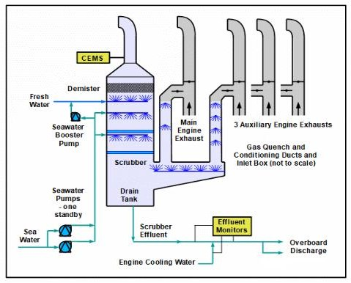
Gambar 2.1 Diagram Exhaust Gas Cleaning System di kapal PAN Harvest
Sumber: Dokumen pribadi penulis

Berdasarkan manual book Exhaust Gas Cleaning System (EGCS), proses kerja Exhaust Gas Cleaning System (EGCS) dalam membersihkan gas buang yaitu gas tersebut disemprot secara menyeluruh dengan air oleh sprayer pada Exhaust Gas Cleaning System (EGCS).
Gambar 2.1 menunjukkan gambaran skema komponen sistem utama dan aliran air dan gas buang. saat Exhaust Gas Cleaning System (EGCS) sedang berjalan :

    - Air laut digunakan untuk proses pembersihan gas buang kemudian dibuang kembali kelaut melalui probe filter yang dialirkan oleh Heated Sample Lines melalui cerobong/damper.
    - Pompa umpan memasok air ke penyemprot di jet dan penyerap.
    - Jumlah air diatur untuk memastikan pembuangan SOx yang efisien dari gas buang.
    - Air cucian yang keluar dari jet section dan absorber (efluent) masuk ke saluran pembuangan. Di sini, air tetap berada dalam elemen degassing (menghilangkan gas) untuk beberapa waktu. Hal ini memungkinkan air cucian untuk menghilangkan gas.
    - Air cucian dibuang ke laut. Kualitas air yang dibuang dimonitor gambar 2.1, aliran gas buang. Setiap unit pembakaran yang terhubung dengan scrubber memiliki bypass sendiri dan pengaturan penyerapan. Pengaturan bypass, terdiri dari bypass damper (valve) dan uptake damper (valve). Salah satu dari peredam ini selalu terbuka untuk melindungi unit pembakaran.
    - Saat peredam pengambilan terbuka, gas buang mengalir melalui scrubber dan dibersihkan. Seperti yang terlihat pada Gambar 2.1 Uptake damper terbuka: gas buang mengalir melalui scrubber. Saat peredam bypass terbuka, gas buang tidak dibersihkan: lalu keluar langsung melalui corong, tidak melalui scrubber. Bypass damper terbuka: gas buang mengalir langsung ke corong.
    - Pemantauan Emisi /gas and water analyzers
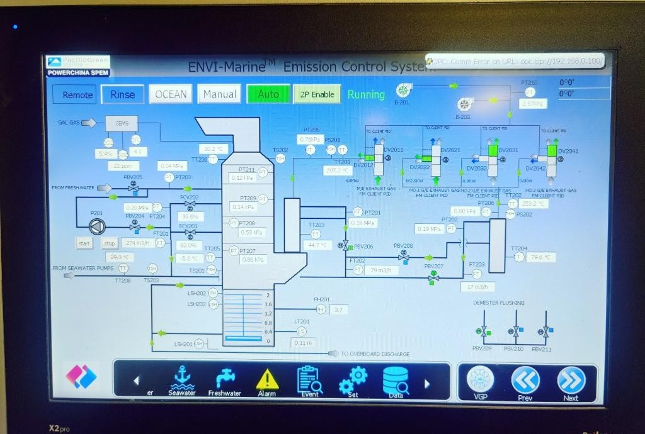
Gambar 2.2 Monitor Exhaust Gas Cleaning System di kapal PAN Harvest
Sumber: Dokumen pribadi penulis

Exhaust Gas Cleaning System (EGCS) dilengkapi dengan unit analisis air dan analisis gas sebagai ditunjukkan pada Gambar 2.2 Exhaust Gas Cleaning System (EGCS) memberikan peringatan jika hasil emisi terlampaui atau kurang dari batas juga tentang unit analisis, alirannya monitor, dan jenis pengukuran yang diberikan.
    - Mode Manouver
Exhaust Gas Cleaning System (EGCS) bereaksi pada sinyal yang berjalan dan memuat sinyal dari unit pembakaran yang terhubung. Bergantung pada jenis mesin utama dan mesin bantu, mesin berikut ini terjadi pada Exhaust Gas Cleaning System (EGCS) saat kapal sedang bermanuver :
      - Mesin utama : mesin dihidupkan dan dimatikan berulang kali untuk mengubah arah berlayar. Pada setiap mesin berhenti dan hidup, pengambilan dan katup peredam bypass untuk mesin ini membuka atau menutup.
      - Mesin bantu : pada mesin ada perubahan besar dan cepat pada beban mesin. Ini berarti katup untuk penyemprot air diaktifkan berulang kali, dengan interval pendek. Mode manover berfungsi untuk memodifikasi sinyal mesin untuk menghindari perilaku katup yang tidak stabil saat mode manover diaktifkan.
Sinyal kerja mesin harus tetap aktif untuk setiap saluran utama mesin yang terhubung ke monitor Exhaust Gas Cleaning System (EGCS). Hal ini berarti katup peredam untuk mesin tetap terbuka dan bypass katup peredam tetap tertutup selama mode manover aktif.
Terdapat pilihan untuk menyetel nilai beban scrubber tetap. Untuk menghindari pergantian berulang dari katup penyemprot air. Mode manover hanya memengaruhi mesin utama. Untuk unit pembakaran lainnya Seperti mesin bantu, kontrol scrubber normal digunakan. Selama mode manover, tidak ada pembersihan demister otomatis atau pembersihan tumpukan. Saat mode manover dinonaktifkan, semua sinyal terkait mesin segera kembali ke status aslinya.

    - Mode Bypass
Pada mode bypass katup peredam masing-masing unit pembakaran yang terhubung ke scrubber dibuka, dan katup peredam pengambilan ditutup. akibatnya, gas buang dari unit pembakaran langsung menuju ke corong. Ini memungkinkan untuk mengoperasikan Exhaust Gas Cleaning System (EGCS) tanpa gas buang melalui scrubber. Mode bypass dapat digunakan:
      - Untuk secara berkala menguji operasi katup peredam penyerapan dan
bypass sebagai bagian dari pemeliharaan preventif.
      - Untuk menjalankan pembersihan demister manual.
      - Untuk pengecekan yang dilakukan dengan scrubber yang sedang berjalan.
      - Untuk mengoperasikan bagian yang bergerak seperti pompa dan katup selama berhenti dalam waktu lama dari Exhaust Gas Cleaning System (EGCS).
      - Jika kapal berlayar di area regulasi ECA, bahan bakar sulfur menggunakan bahan bakar dengan kadar sulfur yang rendah, maka dapat mengaktifkan mode bypass yang berarti kapal tetap dapat beroperasi seperti sebelumnya.
    - Scrubber
Berikut adalah bagian utama pada pembersihan gas buang scrubber Exhaust Gas Cleaning System (EGCS) berdasarkan pengoperasian manual book scrubber:
      - Saluran masuk, bypass/uptake, dan pembersihan gas buang udara. Saluran masuk gas buang dengan katup peredam dan bypass bagian inlet scrubber mengarahkan gas buang dari unit pembakaran menuju scrubber atau menuju cerobong gas buang. Arah gas buang ditentukan oleh dua katup, yang disebut peredam bypass dan peredam penyerapan. Setiap unit pembakaran memiliki bypass damper dan uptake damper.
      - Saat scrubber berjalan, peredam penyerapan terbuka untuk masing- masing scrubber unit pembakaran yang sedang berjalan. Peredam bypass utama ditutup. Gas buang unit pembakaran itu mengalir ke jet section, dimana gas masuk ke scrubber untuk dibersihkan.
      - Jika unit pembakaran mati, peredam bypass untuk unit tersebut terbuka.

      - Saat scrubber dihentikan, atau dalam mode bypass. Semua peredam bypass terbuka dan semua peredam utama tertutup. Setiap gas buang yang dihasilkan melewati scrubber dan aliran langsung menuju corong, gasnya tidak dibersihkan. Untuk melindungi unit pembakaran, salah satu peredamnya selalu terbuka. Peredam utama dan peredam bypass terkait dikontrol masuk sehingga peredam penyerapan tidak dapat menutup sebelum bypass damper terbuka penuh, begitu pula sebaliknya.
      - Jika terjadi keadaan darurat (misalnya, karena berhenti darurat atau kegagalan daya), peredam bypass dipaksa ke posisi terbuka oleh aktuator pneumatik terbuka yang tidak aman. Untuk detail selengkapnya tentang perilaku pengaturan bypass dan uptake selama perhentian yang tidak terkontrol. Setiap damper memiliki roda untuk pengoperasian manual, misalnya selama pengoperasian scrubber. Saat kontrol manual diaktifkan pada gearbox peredam, kontrol normal melalui Exhaust Gas Cleaning System (EGCS) tidak lagi bekerja, melainkan menyegel dan membersihkan pasokan udara Exhaust Gas Cleaning System (EGCS) serta membutuhkan pasokan udara untuk menutup katup peredam utama dan bypass.
      - Katup peredam ini untuk memastikan tidak ada gas buang gas yang bisa melewati katup dan bypass. Jika pekerjaan dibutuhkan di dalam scrubber, suplai udara digunakan untuk membersihkan scrubber.
      - Exhaust Gas Cleaning System (EGCS) dilengkapi dengan dua kipas untuk membersihkan pasokan udara. Jika satu kipas gagal beroperasi, kipas lainnya akan mengambil alih.
      - Pasokan udara penyegel harus tersedia setiap saat. Ketika bypass damper atau uptake damper ditutup, menyegel udara diperlukan untuk memastikan penyegelan beroperasi dengan benar.
    - Jet Section
Saat peredam penyerapan terbuka, gas buang masuk ke scrubber melalui bagian atas jet section. Pada bagian jet, gas buang didinginkan dan dibersihkan dengan mencampurkannya secara menyeluruh dengan air. Setelah itu, gas dialirkan ke bagian penyerap untuk pembersihan lebih lanjut. Hal ini tergantung pada total beban mesin, dibutuhkan lebih banyak atau lebih sedikit

air. Jumlah air diatur dengan menyalakan atau mematikan lapisan penyemprot air. Jika pekerjaan diperlukan di dalam scrubber, jet dan absorber harus dibersihkan dengan udara.
Udara disuplai oleh kipas pembersih udara, jalur suplai terhubung ke jet. Saat scrubber dihentikan, urutan cooldown dimulai. Selama dalam jangka waktu tertentu, lapisan penyemprot atas tetap terbuka untuk mendinginkan jet.
    - Absorber (efluent)
Dalam absorber, gas buang yang berasal dari jet dibersihkan oleh mencampur gas secara menyeluruh dengan air. Ada banyak lapisan air penyemprot, tergantung pada total beban mesin, lebih banyak atau lebih sedikit air dibutuhkan. Jumlah air diatur dengan mengganti penyemprot. Hubungan antara beban mesin dan jumlah air dapat didefinisikan di pengaturan absorber.
    - Inlet water analysis
Inlet Water Analyzer mengukur kualitas air yang mengalir ke dalam jet
dan menyemprot absorber.
    - Demister
Pada bagian atas absorber, unit demister menangkap tetesan air sebelum masuk ke corong. Untuk menjaga kebersihan demister, penyemprot air dipasang di atas. Penyemprot ini hanya digunakan untuk pembersihan demister, sesuai kondisi tertentu dan saat jadwal PMS (Plan Maintenance System) untuk pembersihan demister dilakukan.
    - Analisis Gas dan probe filter
Analisis gas memantau gas buang yang keluar dari scrubber melalui probe filter. Jika batas emisi terlampaui, peringatan akan dibuat. Debit air cucian dari scrubber mengalir ke saluran pembuangan. Perpipaan tepat di bawah penyerap disebut elemen degassing. Cerobong gas yang terperangkap di air cucian dapat keluar sebelum air keluar dibuang ke laut. Pada elemen degassing, memiliki diameter yang lebih besar. Hal ini dapat mengurangi kecepatan aliran, sehingga menghasilkan degassing lebih mudah. Katup kontrol level menyimpan sejumlah air dalam elemen degassing. Hal ini dapat

memperlambat aliran air yang memberi lebih banyak waktu untuk degassing. Kualitas udara buangan dipantau oleh probe filter atau sensor sulfur. Jika batas emisi udara terlampaui, Exhaust Gas Cleaning System (EGCS) akan memberikan peringatan.
    - Feed pump
Feed pump berfungsi untuk memasok air ke jet section dan penyemprot absorber. Pompa yang dijalankan bergantung pada jumlah air yang dibutuhkan, jika hanya sedikit air yang dibutuhkan maka hanya satu pompa yang bekerja. Sebaliknya jika lebih banyak air yang dibutuhkan, pompa kedua mulai menyala, dan bahkan lebih banyak pompa. Kecepatan pompa dikontrol untuk menjaga tekanan air untuk penyerap, penyemprot pada keadaan tertentu.
    - Control Panel
Terdapat dua control panel untuk mengoperasikan Exhaust Gas Cleaning System (EGCS):
      - Local Control Room Panel (LCRP)
Ruang kontrol local adalah panel cadangan untuk pengoperasian manual. Panel ini terletak di lantai tempat Exhaust Gas Cleaning System (EGCS) terpasang biasanya berada dekat scrubber.
      - Engine Control Room Panel (ECRP)
Ruang kontrol mesin adalah panel utama yang bisa dioperasikan secara otomatis. Panel ini biasanya terletak di dalam ruang kendali mesin. Untuk mengoperasikan scrubber atau untuk memonitoring proses bekerjanya semua komponen pada Exhaust Gas Cleaning System (EGCS), kontrol panel ini memiliki lampu indicator layar sentuh, alarm peringatan, dan tombol pengoperasian. Pada kondisi tertentu, hanya satu panel kontrol yang dapat menjadi panel aktif LCRP atau ECRP. Pada panel tidak aktif, beberapa tombol dinonaktifkan, untuk alasan keamanan juga tombol STOP selalu standby diaktifkan pada kedua panel.

PENELITIAN TERDAHULU
  - Penelitian oleh Akhmad Ikhsanul Kamal dkk. (2024)
Judul: Optimalisasi Scrubber dalam Menurunkan Kadar Sulfur Dioksida di Kapal MV CMA CGM ELBE
Tahun: 2024
Publikasi: Jurnal Maritim Malahayati (JUMMA)
Tujuan: Untuk mengevaluasi efektivitas operasi scrubber dalam menurunkan kadar SO₂ serta menganalisis penyebab terjadinya alarm pada sistem pemantauan emisi kapal.
Metode: Penelitian ini menggunakan pendekatan studi teknis pada sistem scrubber dan analisis operasional CEMS untuk mengidentifikasi gangguan yang menyebabkan alarm emisi.
Hasil Utama: Penelitian menemukan bahwa alarm CEMS dipicu oleh penurunan pH secara drastis, sehingga memerlukan tindakan perawatan seperti bubbling system dan flushing line untuk mencegah penyumbatan.
Persamaan dan Perbedaan dengan Penelitian Ini: Persamaannya terletak pada fokus terhadap hubungan antara sistem scrubber dan akurasi pemantauan emisi melalui CEMS. Perbedaannya adalah penelitian ini lebih menitikberatkan pada performa scrubber, sedangkan penelitian ini berfokus pada optimalisasi perawatan CEMS sebagai alat monitoring.
Kesenjangan: Penelitian ini tidak membahas prosedur perawatan CEMS secara menyeluruh. Penelitian ini mengisi celah tersebut dengan menganalisis praktik perawatan CEMS dan strategi optimalisasinya pada kapal Pan Harvest.
  - Penelitian oleh Muhammad David dkk. (2025)
Judul: Optimalisasi Scrubber dalam Menurunkan Kadar Sulfur Dioksida Tahun: 2025
Publikasi: JUMMA Vol. 6 No. 1
Tujuan: Untuk menilai sejauh mana scrubber dapat menurunkan emisi sulfur pada kapal dan mengevaluasi efektivitas operasionalnya.
Metode: Menggunakan analisis teknis terhadap performa scrubber berdasarkan data operasional kapal MV CMA CGM ELBE.
Hasil Utama: Penelitian menunjukkan peningkatan efektivitas scrubber dalam

menurunkan SO₂, namun tidak menyinggung perawatan CEMS atau monitoring
emisi secara detail.
Persamaan dan Perbedaan dengan Penelitian Ini: Kedua penelitian sama-sama berada dalam konteks EGCS dan pengendalian emisi. Perbedaannya, penelitian ini secara khusus fokus pada perawatan dan keandalan CEMS, bukan kinerja scrubber.
Kesenjangan: Tidak adanya kajian tentang perawatan CEMS dalam penelitian ini menjadi celah penting yang ditutup oleh penelitian ini melalui analisis langsung pada kondisi operasional CEMS di kapal Pan Harvest.
  - Penelitian oleh Hou Rilang dkk. (2017)
Judul: Continuous On-line Monitoring System of CEMS Flue Gas
Tahun: 2017
Publikasi: Dokumen Paten
Tujuan: Mengembangkan sistem pemantauan gas buang berbasis CEMS dengan struktur sederhana, otomatis, dan akurat.
Metode: Menggunakan pendekatan rekayasa teknologi untuk merancang sistem
monitoring gas buang yang dapat bekerja secara kontinu dan lebih efisien.
Hasil Utama: Sistem yang dikembangkan mampu memberikan akurasi tinggi dalam pemantauan gas buang serta lebih mudah dirawat karena desainnya yang sederhana.
Persamaan dan Perbedaan dengan Penelitian Ini: Fokus pada CEMS menjadi persamaan penting antara kedua penelitian. Perbedaannya, penelitian ini mengembangkan teknologi baru, sedangkan penelitian ini menganalisis praktik perawatan CEMS yang sudah digunakan pada kapal.
Kesenjangan: Penelitian ini tidak membahas implementasi dan perawatan CEMS dalam kondisi operasional kapal. Kesenjangan ini diisi oleh penelitian ini dengan mengkaji faktor-faktor perawatan yang mempengaruhi kinerja CEMS pada lingkungan maritim.
  - Penelitian oleh Yoshida Norifumi (2020)
Judul: Exhaust Gas Cleaning System
Tahun: 2020
Publikasi: Dokumen Paten

Tujuan: Mengembangkan sistem pembersihan gas buang berbasis mikroorganisme untuk mengurangi bau dan kandungan minyak dalam gas buang kapal.
Metode: Penelitian menggunakan pendekatan rekayasa sistem (system engineering) dengan merancang teknologi EGCS yang memanfaatkan mikroorganisme dalam proses pemurnian gas buang.
Hasil Utama: Hasil menunjukkan bahwa penggunaan mikroorganisme dapat meningkatkan proses dekomposisi kontaminan dalam gas buang, sehingga menghasilkan proses pembersihan yang lebih ramah lingkungan.
Persamaan dan Perbedaan dengan Penelitian Ini: Persamaannya hanya pada konteks besar terkait Exhaust Gas Cleaning System (EGCS). Perbedaannya sangat jelas karena penelitian ini menitikberatkan pada inovasi bioteknologi EGCS, bukan pada perawatan atau akurasi monitoring emisi melalui CEMS. Kesenjangan: Penelitian ini tidak membahas CEMS sebagai perangkat pemantauan emisi. Penelitian ini mengisi kesenjangan tersebut dengan menganalisis perawatan CEMS sebagai elemen penting untuk memastikan bahwa EGCS bekerja sesuai batas emisi IMO.
  - Penelitian oleh Akhmad Rizkya & Dedi Nugroho (2025)
Judul: Perancangan dan Simulasi Sistem Purging Otomatis pada Sample Probe
CEMS di PLTGU PT Jawa Satu Power
Tahun: 2025
Publikasi: Elkom: Jurnal Elektronika dan Komputer
Tujuan: Mengembangkan sistem purging otomatis untuk probe CEMS guna meningkatkan akurasi pengukuran emisi pada fasilitas pembangkit listrik.
Metode: Penelitian menggunakan desain teknis dan simulasi untuk menguji efektivitas purging otomatis dalam mencegah penumpukan kotoran pada probe CEMS.
Hasil Utama: Sistem purging otomatis terbukti meningkatkan akurasi data CEMS dan mengurangi potensi penyumbatan pada jalur sampling.
Persamaan dan Perbedaan dengan Penelitian Ini: Persamaannya adalah sama- sama membahas kualitas kinerja CEMS, terutama terkait akurasi hasil pengukuran. Perbedaannya, penelitian ini dilakukan di PLTGU berbasis darat, sedangkan penelitian ini berfokus pada aplikasi CEMS di kapal Pan Harvest yang

memiliki kondisi lingkungan operasional berbeda.
Kesenjangan: Belum adanya kajian yang membahas perawatan CEMS secara menyeluruh dalam konteks kapal. Penelitian ini mengisi celah tersebut dengan mengkaji praktik perawatan CEMS dalam lingkungan laut yang lebih menuntut.
  - Penelitian oleh Ashida Takuma dkk. (2018)
Judul: Exhaust Gas Cleaning System
Tahun: 2018
Publikasi: Dokumen Paten
Tujuan: Menghasilkan EGCS dengan ukuran lebih kecil dan biaya produksi lebih rendah tanpa mengurangi fungsi dasar sistem.
Metode: Menggunakan perancangan teknologi (technological design engineering) untuk menciptakan EGCS yang lebih kompak dan efisien.
Hasil Utama: Paten ini menghasilkan desain EGCS yang lebih hemat ruang dan lebih ekonomis dibandingkan desain konvensional.
Persamaan dan Perbedaan dengan Penelitian Ini: Persamaannya adalah sama- sama berada dalam ruang lingkup sistem gas buang kapal. Perbedaannya, penelitian ini tidak membahas sistem pemantauan emisi ataupun metode perawatannya, sedangkan penelitian ini fokus pada optimalisasi perawatan CEMS.
Kesenjangan: Tidak adanya pembahasan mengenai bagaimana monitoring emisi dilakukan atau bagaimana perawatan CEMS memengaruhi kepatuhan pada regulasi IMO. Penelitian ini mengisi kesenjangan dengan menilai perawatan CEMS pada operasi kapal Pan Harvest.
  - Penelitian oleh Li Guobin & Li Zhaotao (2016)
Judul: Continuous Monitoring System for Ship Flue Gas
Tahun: 2016
Publikasi: Dokumen Paten
Tujuan: Mengembangkan sistem pemantauan gas buang kapal yang mampu merekam data secara kontinyu dan stabil.
Metode: Menggunakan rekayasa teknologi monitoring untuk meningkatkan keandalan sistem pemantauan gas buang pada kapal.
Hasil Utama: Sistem yang dikembangkan mampu memberikan data emisi secara

kontinu dengan stabilitas yang lebih baik dibandingkan teknologi sebelumnya. Persamaan dan Perbedaan dengan Penelitian Ini: Persamaannya adalah pada fokus terhadap pemantauan gas buang. Perbedaannya, penelitian ini tidak membahas aspek operasional sehari-hari seperti perawatan, kalibrasi, atau kendala teknis CEMS yang menjadi fokus penelitian ini.
Kesenjangan: Tidak ada analisis mengenai bagaimana sistem ini dipelihara dalam kondisi operasional nyata di kapal. Penelitian ini mengisi kesenjangan tersebut melalui kajian perawatan CEMS yang digunakan dalam lingkungan laut yang dinamis.
  - Penelitian oleh Océane Balland dkk. (2015)
Judul: Optimized Selection of Vessel Air Emission Controls—Moving Beyond Cost-efficiency
Tahun: 2015
Publikasi: Maritime Policy & Management
Tujuan: Mengevaluasi berbagai opsi teknologi dalam pengendalian emisi udara kapal dengan mempertimbangkan efisiensi biaya dan efektivitas teknis.
Metode: Menggunakan analisis kebijakan dan model optimasi untuk menilai keunggulan relatif masing-masing teknologi emisi.
Hasil Utama: Penelitian menunjukkan bahwa pemilihan teknologi emisi harus mempertimbangkan biaya, efektivitas teknis, serta kompatibilitas operasional kapal.
Persamaan dan Perbedaan dengan Penelitian Ini: Persamaannya adalah sama- sama terkait topik pengendalian emisi kapal. Perbedaannya adalah penelitian ini bersifat strategis dan berfokus pada pemilihan teknologi, sedangkan penelitian ini membahas aspek teknis perawatan CEMS secara operasional.
Kesenjangan: Tidak ada pembahasan tentang perawatan sistem pemantauan emisi sebagai bagian dari efektivitas teknologi. Penelitian ini mengisi kesenjangan tersebut dengan menganalisis perawatan CEMS secara langsung.
  - Penelitian oleh Jingwen Qi dkk. (2023)
Judul: Optimization of Fleet Scrubber Installation and Utilization
Tahun: 2023
Publikasi: Journal of Marine Science and Engineering

Tujuan: Mengoptimalkan pemasangan dan penggunaan scrubber dalam armada kapal terutama pada area SECA.
Metode: Menggunakan model optimasi dan analisis kebijakan untuk menentukan konfigurasi scrubber paling efisien dalam berbagai skenario operasi.
Hasil Utama: Penelitian menghasilkan model optimasi yang dapat membantu perusahaan pelayaran menentukan keputusan pemasangan scrubber yang paling efektif.
Persamaan dan Perbedaan dengan Penelitian Ini: Persamaannya adalah sama- sama menyinggung emisi SO₂ dan peran scrubber dalam menurunkannya. Perbedaannya, penelitian ini membahas optimasi pada tingkat armada, sedangkan penelitian ini membahas perawatan alat pemantauan emisi (CEMS) pada satu kapal.
Kesenjangan: Penelitian ini tidak menyinggung perawatan CEMS atau akurasi data emisi. Penelitian ini mengisi kesenjangan dengan fokus pada perawatan CEMS sebagai elemen kunci evaluasi performa EGCS.
  - Penelitian oleh Jang Mi-Sook & Ko Hyun-Chang (2009)
Judul: Pengembangan Sistem Pengolahan Air Limbah SOx-EGCS
Tahun: 2009

Publikasi: —
Tujuan: Mengembangkan sistem pengolahan air buangan EGCS yang sesuai dengan pedoman IMO.
Metode: Menggunakan pendekatan rekayasa proses untuk mengolah limbah cair yang dihasilkan dari operasi EGCS.
Hasil Utama: Sistem yang dikembangkan berhasil meningkatkan kualitas pengolahan air buangan sehingga memenuhi batasan yang ditetapkan IMO. Persamaan dan Perbedaan dengan Penelitian Ini: Persamaannya terletak pada fokus terhadap sistem EGCS. Perbedaannya, penelitian ini membahas pengolahan air buangan EGCS, bukan pemantauan atau perawatan CEMS.
Kesenjangan: Tidak ada pembahasan tentang bagaimana CEMS berperan dalam memastikan kepatuhan terhadap batas emisi gas buang. Penelitian ini mengisi kesenjangan dengan memberikan analisis terhadap perawatan CEMS dalam konteks operasional kapal.

Tabel 2.1 Penelitian Terdahulu
No | Peneliti dan  tahun | Publikasi | Tujuan  Penelitian | Metode | Hasil Utama
1 | Akhmad Ikhsanul Kamal, R. Bagus Wicaksono, Muhammad David,  dkk(2024). | Jurnal Maritim Malahayati (JUMMA) Vol. 5 No. 2 | Mengoptimalkan kinerja scrubber dalam menurunkan kadar SO₂ di kapal MV CMA CGM ELBE. | Studi kasus pada sistem scrubber kapal dan analisis teknis. | Menemukan bahwa alarm CEMS sering muncul akibat penurunan pH  secara drastis; maintenance perlu meliputi bubbling system dan flushing line untuk mencegah  penyumbatan.
2 | Muhammad David, Akhmad Ikhsanul Kamal, R. Bagus Wicaksono,  dkk.(2025) | JUMMA Vol. 6  No. 1 | Mengkaji optimalisasi scrubber dalam menurunkan sulfur dioksida pada MV CMA CGM ELBE. | Studi teknis pada sistem scrubber. | Penelitian tidak membahas perawatan CEMS;  fokus pada performa scrubber dalam penurunan emisi SO₂.
3 | Hou Rilang, Lu Ke, Fu  Weiguo(2017) | Paten CEMS Flue Gas Monitoring System | Mengembangkan sistem pemantauan gas buang secara  online yang lebih sederhana dan akurat. | Pengembangan sistem berbasis paten  (engineering design). | Menghasilkan sistem CEMS dengan struktur sederhana, tingkat otomatisasi tinggi, dan akurasi pengukuran yang dapat mendukung optimalisasi  pemeliharaan.
4 | Yoshida Norifumi (2020) | Paten EGCS | Mengembangkan sistem EGCS berbasis  mikroorganisme untuk mengolah bau dan minyak pada gas buang. | Riset rekayasa teknologi pemrosesan gas buang. | Tidak berhubungan langsung dengan perawatan CEMS; fokus pada  pemanfaatan  mikroorganisme  untuk pengolahan emisi.
5 | Akhmad  Rizkya, Dedi Nugroho (2025) | Elkom: Jurnal Elektronika dan Komputer | Merancang sistem purging otomatis pada sample probe CEMS untuk  meningkatkan keakuratan data pemantauan  emisi. | Perancangan dan simulasi sistem (engineering simulation). | Menghasilkan desain purging otomatis yang mampu meningkatkan akurasi probe CEMS; tidak  mengkaji perawatan CEMS pada kapal.
6 | Ashida Takuma, Yamamoto Hiroyuki, Morita  Yasufumi, dkk.(2018) | Paten EGCS | Mengembangkan EGCS yang lebih ringkas dan ekonomis. | Desain rekayasa sistem EGCS. | Tidak membahas pemeliharaan  CEMS; fokus pada pengurangan ukuran dan biaya EGCS.
7 | Li Guobin, Li Zhaotao(2016) | Paten Continuous Monitoring System for Ship Flue Gas | Mengembangkan sistem pemantauan gas buang kapal  secara  berkelanjutan. | Pengembangan teknologi monitoring. | Tidak menyoroti aspek perawatan; fokus pada konsep sistem pemantauan gas buang kapal.
8 | Océane Balland,  Cecilia Girard, Stein Ove | Maritime Policy & Management | Mengoptimalkan pemilihan teknologi pengendalian | Analisis kebijakan dan teknik optimasi. | Tidak membahas CEMS; fokus pada pemilihan kontrol  emisi paling efektif untuk kapal.

 | Erikstad,  dkk.(2015) |  | emisi kapal  secara efisien.
9 | Jingwen Qi, Renjie Feng, Shuaian Wang(2023) | Journal of Marine Science and Engineering | Mengoptimalkan pemasangan dan pemanfaatan scrubber armada dalam kaitannya dengan SECA dan switching  bahan bakar. | Model optimasi dan analisis kebijakan. | Tidak menyoroti perawatan CEMS; lebih menekankan strategi instalasi dan penggunaan scrubber.
10 | Jang Mi-Sook, Ko Hyun- Chang(2009) | Sistem Pengolahan Air Buangan EGCS (SOx- EGCS) | Mengembangkan sistem pengolahan air buangan EGCS untuk memenuhi  pedoman IMO. | Rekayasa sistem  pengolahan air limbah. | Berfokus pada pengolahan discharge water, bukan sistem CEMS atau perawatannya.

KERANGKA PEMIKIRAN

TUJUAN
Melakukan Pembersihan pada filter menggunakan angin dari main air compressor atau mengganti sesuai jadwal pada manual book
- Agar CEMS berkerja secara optimal
- Memberikan informasi perawatan yang baik sesuai dengan manual book
Gas Analyzer Filter tidak mengalirkan sample gas dengan baik sehingga sulfur tidak dapat terbaca dengan benar.
OPTIMALISASI PERAWATAN CONTINUOUS EMISSION MONITORING SYSTEM (CEMS) PADA EXHAUST GAS CLEANING SYSTEM
PEMECAHAN MASALAH
MASALAH
Mengalirkan Sample Gas Dengan Baik Sehingga Mempengaruhi Kinerja Dari Exhaust Gas Cleaning System (EGCS)
Dapat
Tidak
CEMS
Melakukan Pembersihan pada Line yang tersumbat oleh karbon dengan air dan melakukan perawatan sesuai manual book

Gambar 2.3 Kerangka Pikir Penelitian

Fenomena meningkatnya regulasi internasional terkait emisi kapal sebagaimana tertuang dalam MARPOL Annex VI menuntut setiap kapal untuk memastikan akurasi pemantauan emisi melalui Continuous Emission Monitoring System (CEMS). Teori sistem pemantauan emisi menyatakan bahwa keandalan data sangat bergantung pada kualitas perawatan sensor, kalibrasi, serta stabilitas aliran gas sampel (Okubo & Kuwahara, 2019).
Dalam konteks operasional kapal Pan Harvest, efektivitas EGCS bergantung pada sejauh mana CEMS mampu memberikan data real-time yang akurat, karena kesalahan pembacaan dapat menyebabkan pelanggaran batas SO₂ dan NOx. Pandangan ini sejalan dengan temuan penelitian sebelumnya yang menekankan bahwa alarm dan kesalahan pembacaan sering berasal dari perawatan yang tidak optimal, seperti pada penelitian Kamal dkk. (2024) yang menunjukkan hubungan langsung antara kualitas perawatan dan stabilitas data emisi. Oleh karena itu, konsep perawatan teknis, keandalan sensor, dan kepatuhan regulasi menjadi dasar utama dalam kerangka berpikir penelitian ini.
Pendekatan kualitatif digunakan untuk menggali secara mendalam perilaku teknisi, budaya kerja kru kapal, serta pola perawatan yang berlangsung sehari-hari— hal yang tidak dapat diungkap oleh analisis kuantitatif semata. Melalui wawancara, observasi, dan studi dokumen, penelitian ini akan menelusuri bagaimana praktik perawatan dilakukan, hambatan yang muncul, serta faktor manusia dan teknis yang memengaruhi kinerja CEMS. Kerangka berpikir ini menghubungkan teori sistem monitoring, teori perawatan mesin, serta konsep operasional EGCS untuk memahami secara komprehensif kondisi aktual di lapangan. Dengan memadukan teori dan data kualitatif, penelitian ini berupaya merumuskan strategi optimalisasi perawatan CEMS yang aplikatif serta relevan bagi peningkatan kepatuhan standar emisi pada kapal Pan Harvest.

BAB V
KESIMPULAN DAN SARAN

KESIMPULAN
Berdasarkan hasil pembahasan dari uraian pada bab-bab di dalam skripsi ini sebelumnya, maka penulis menarik kesimpulan dari perawatan CEMS pada kinerja Exhaust Gas Cleaning System (EGCS) di atas kapal PAN Harvest dapat dilakukan dengan cara berikut yaitu:
  - Perawatan Continuous Emission Monitoring System pada Exhaust Gas Cleaning System
    - Kekeliruan sensor Sulphur pada Exhaust Gas Cleaning System disebabkan oleh kotornya CEMS dan didukung dengan kotornya aliran sample gas menuju Gas Analyzer sehingga membuat tersumbat. Aliran gas sample menuju gas analyzer yang tidak lancar akan mengakibatkan Error Reading (pembacaan yang tidak akurat) dapat dilakukan perawatan dengan melakukan penyemprotan air serta angin dari kompresor.
    - Kerusakan sensor Sulfur pada Exhaust Gas Cleaning System mengakibatkan biaya yang tidak efisien dikarenakan dengan adanya EGCS kapal bisa menggunakan bahan bakar yang memiliki kadar sulfur lebih tinggi yaitu HSFO dimana harga HSFO lebih murah dibandingkan harga LSFO yaitu bahan bakar yang memiliki kadar sulfur lebih rendah, dan apabila persediaan MDO habis maka kapal harus menggunakan HSFO tanpa melalui. Jika data yang dihasilkan tidak sesuai dengan peraturan internasional, hal ini akan berdampak pada pengoperasian kapal.
  - Gas Analyzer Filter
    - Pada bagian Gas Analyzer Filter terlihat kotor, hal ini berarti keluaran sample gas di Gas Analyzer tidak mengalir dengan baik sehingga gas buang tidak dapat keluar menuju overboard. Untuk menangani kerusakan sensor Sulfur

pada Exhaust Gas Cleaning System yaitu dengan penggantian filter Gas Analisi secara berkala, dimana filter gas analisis memiliki daya serap residu yang tinggi dan dapat mengakibatkan aliran gas sample tersumbat. Jalur menuju gas analyzer tertutup atau buntu, hal ini yang mengakibatkan kegagalan atau error pembacaan emisi dari gas buang.
    - Gas Analyzer Filter terlihat sangat kotor. Dikarenakan sebelum membongkar CEMS mengharuskan untuk membuka bagian Gas Analyzer Filter membuat Gas Analyzer Filter juga harus ikut dibersihkan agar bisa mengalirkan sample gas keluar dengan baik.

SARAN
Berdasarkan studi kasus mengenai perawatan pada Continuous Emission Monitoring System di atas sehingga mengganggu operasional kapal saat berlayar, maka penulis mencoba memberikan saran-saran agar dapat mengoptimalisasi perawatan pada CEMS yang terjadi dan diharapkan dapat dijadikan bahan masukan agar operasional kapal tidak terganggu.
Berikut adalah saran-saran tersebut :
  - Kerusakan sensor Sulfur pada Exhaust Gas Cleaning System
    - Memantau udara keluar melalui monitor yang tersedia dan mencatatnya di Engine Room EGCS Logbook oleh masinis 2. Pencatatan di Engine Room EGCS Logbook maka data Exhaust Gas Cleaning System Kekurangan : Berkurangnya waktu istirahat di atas kapal sehingga dapat menimbulkan kelelahan dan berpotensi menyebabkan accident.
    - Melakukan perawatan sesuai Manual Book dari pembuat mesin yang dilakukan oleh masinis 1 agar menjaga performa kinerja dari Exhaust Gas Cleaning System (EGCS) terutama pada bagian CEMS Dapat menjaga kinerja dari mesin Exhaust Gas Cleaning System (EGCS) sehingga dapat beroperasi sebagaimana mestinya.
  - Gas Analyzer Filter
    - Melakukan pembersihan Gas Analyzer Filter yang dilakukan oleh masinis 1 dengan cara menyemprotkan udara menggunakan bantuan Main Air Compressor. Karbon dan kotoran lain menjadi hilang dan membuat Gas

Analyzer Filter menjadi lebih bersih dan membuat kinerja CEMS lebih maksimal sehingga CEMS menjadi lebih mudah menganalisis sample gas keluar.
    - Selalu menyediakan suku cadang yang baik dan siap pakai yang selalu didata oleh masinis 1 yang siap dipakai dalam kondisi apapun, juga selalu mengecek ketersediaan suku cadang yang akan dibutuhkan pada saat perawatan membuat overhaul lebih terstruktur dan penggunaan suku cadang baru akan membuat kinerja mesin dapat bekerja maksimal tanpa perlu mengkhawtirkan timbul masalah baru dibandingkan menggunakan suku cadang rekondisi.

DAFTAR PUSTAKA

Akhmad Ikhsanul Kamal, R., Bagus Wicaksono, & Muhammad David. (2024). Optimalisasi Scrubber dalam Menurunkan Kadar Sulfur Dioksida di Kapal MV CMA CGM ELBE. Jurnal Maritim Malahayati (JUMMA), 5(2).

Almureeb, R. (2021). Environmental Compliance in Maritime Emissions: Risk and Regulation. Marine Environmental Research, 175, 105–114.

Ansori, A., & Mustajib, M. (2013). Sistem Perawatan Mesin: Konsep dan Implementasi.
Yogyakarta: Andi Offset.

Ashida, T., Yamamoto, H., & Morita, Y. (2018). Exhaust Gas Cleaning System. Patent No. JP2018059481A. Japan Patent Office.

Balland, O., Girard, C., & Erikstad, S. O. (2015). Optimized selection of vessel air emission controls—Moving beyond cost-efficiency. Maritime Policy & Management, 42(7), 745–763. https://doi.org/10.1080/03088839.2015.1017762

Budi Pranata. (2013). Pengantar Manajemen Operasional. Jakarta: Rajawali Press.

Endres, F., Müller, J., & Klamt, S. (2018). Exhaust gas cleaning system for marine applications. Journal of Cleaner Production, 180, 152–163.

Fajar, R., & Prayogi, D. (2024). Analisis ketidakteraturan perawatan CEMS pada kapal niaga Indonesia. Jurnal Teknologi Maritim, 12(1), 44–56.

Germann, A. (2019). Scrubber mit Fragezeichen. THB: Täglicher Hafenbericht, 21 Januari 2019, 3.

Hou, R., Lu, K., & Fu, W. (2017). Continuous on-line monitoring system of CEMS flue gas. Patent No. CN106987225A. China National Intellectual Property Administration.

Jang, M.-S., & Ko, H.-C. (2009). Development of SOx-EGCS wastewater treatment system for IMO compliance. Korean Journal of Marine Engineering, 33(4), 212–219.

Jaya, A. (2025). Kepatuhan operasional kapal terhadap MARPOL Annex VI di Indonesia.
Jurnal Maritim Indonesia, 14(2), 97–109.

Jingwen, Q., Feng, R., & Wang, S. (2023). Optimization of fleet scrubber installation and utilization. Journal of Marine Science and Engineering, 11(8), 1550. https://doi.org/10.3390/jmse11081550

Li, G., & Li, Z. (2016). Continuous monitoring system for ship flue gas. Patent No.
CN105021311A. China National Intellectual Property Administration.

Marotta, A. (2023). Advancements in marine emission reduction technologies. Marine Pollution Bulletin, 186, 114393. https://doi.org/10.1016/j.marpolbul.2023.
114393

Nurdin, & Hartati. (2019). Metodologi penelitian: Pendekatan kualitatif dan kuantitatif.
Bandung: Alfabeta.

Okubo, H., & Kuwahara, M. (2019). Evaluation of ship emission control system reliability. Journal of Marine Engineering & Technology, 18(2), 120–134. https://doi.org/10.1080/20464177.2018.1562601

Rahman, A., Fikri, B., & Santiasih, D. (2025). Analisis kinerja sistem emisi pada kapal niaga nasional. Jurnal Maritim Terapan, 8(3), 233–247.

Rahman, A., Semedi, B., & Wahyudi, M. (2025). Implementasi MARPOL Annex VI terhadap sistem pembersihan gas buang kapal di Indonesia. Jurnal Teknologi Pelayaran, 6(1), 34–45.

Rudzki, M., & Carran, D. (2014). Scrubber SOx performance in marine applications.

Journal of Marine Engineering & Technology, 13(1), 28–36.

Sagin, O., Kuropyatnyk, V., & Rusnak, S. (2025). Continuous monitoring of exhaust gas emissions in marine engines. Ocean Engineering Journal, 320, 114892. https://doi.org/10.1016/j.oceaneng.2025.114892

Salim, A. (2019). Metodologi penelitian: Teori dan aplikasi dalam dunia pendidikan dan teknik. Jakarta: Mitra Wacana Media.

Sarbanha, M., Larachi, F., & Taghavi, M. (2023). Emission monitoring for marine scrubber systems: Towards IMO 2050 goals. Environmental Technology & Innovation, 32, 103145.

Syafiuddin, F., Fikry, A., & Santiasih, D. (2025). Penerapan sistem pemantauan emisi kapal sebagai instrumen kepatuhan lingkungan di Indonesia. Jurnal Pelayaran Berkelanjutan, 9(2), 88–102.

Van Roy, T., De Paepe, M., & Verhaeghe, C. (2023). Predictive emission monitoring in maritime CEMS using real-time data analytics. Atmosphere, 14(6), 881. https://doi.org/10.3390/atmos14060881

Weber, L., Hansen, J., & Krüger, P. (2021). Photoacoustic gas detection for marine emission monitoring. Sensors, 21(7), 2484. https://doi.org/10.3390/s21072484

Yoshida, N. (2020). Exhaust gas cleaning system. Patent No. JP2020029114A. Japan Patent Office.

Zannis, G., Papadakis, N., & Theodoropoulos, A. (2022). Evaluation of scrubber efficiency and marine emission performance. Ocean Engineering, 250, 111050. https://doi.org/10.1016/j.oceaneng.2022.111050

LAMPIRAN

Lampiran 1. Vessel Crewlist
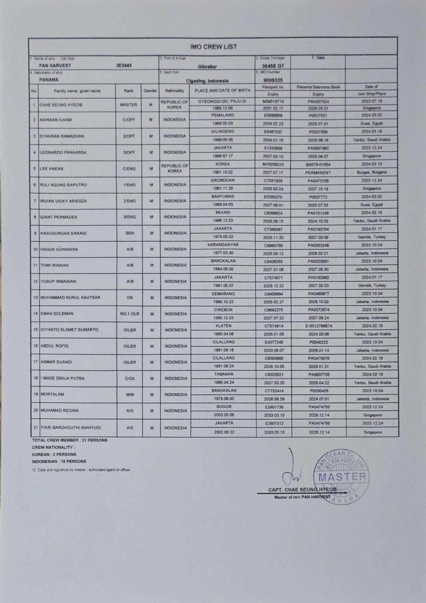

Lampiran 2. EGCS Logbook
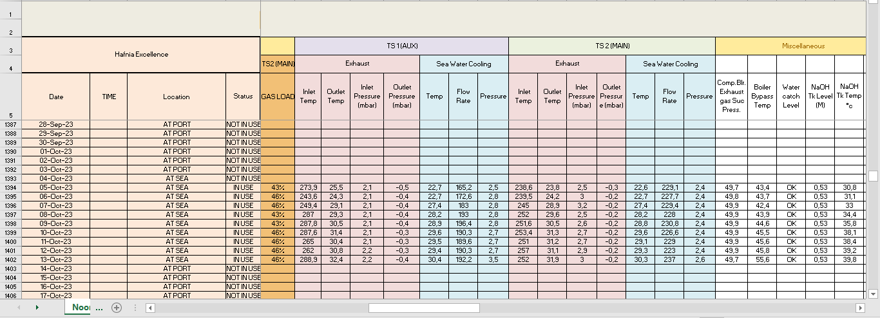
EGCS Logbook
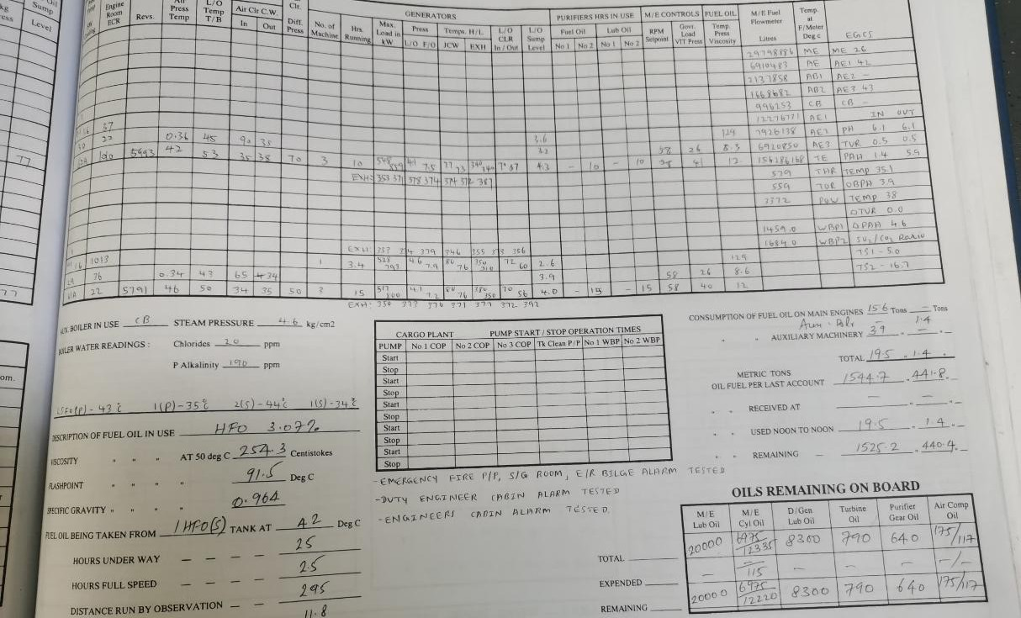
Engine Room EGCS Logbook

Lampiran 3. Dokumentasi Saat Perawatan
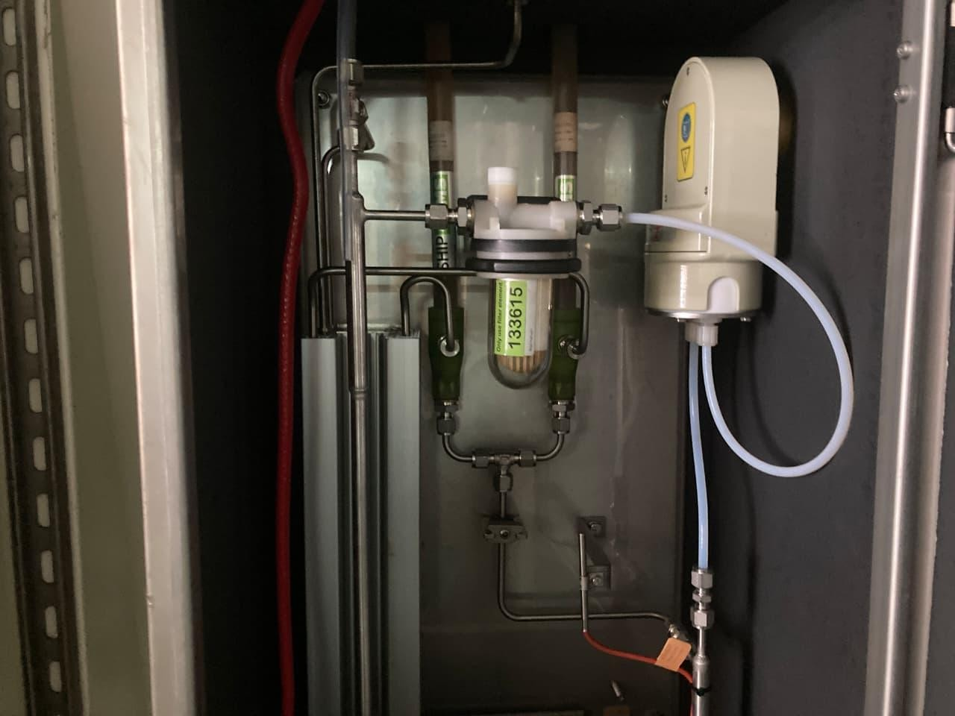
Inspeksi awal CEMS

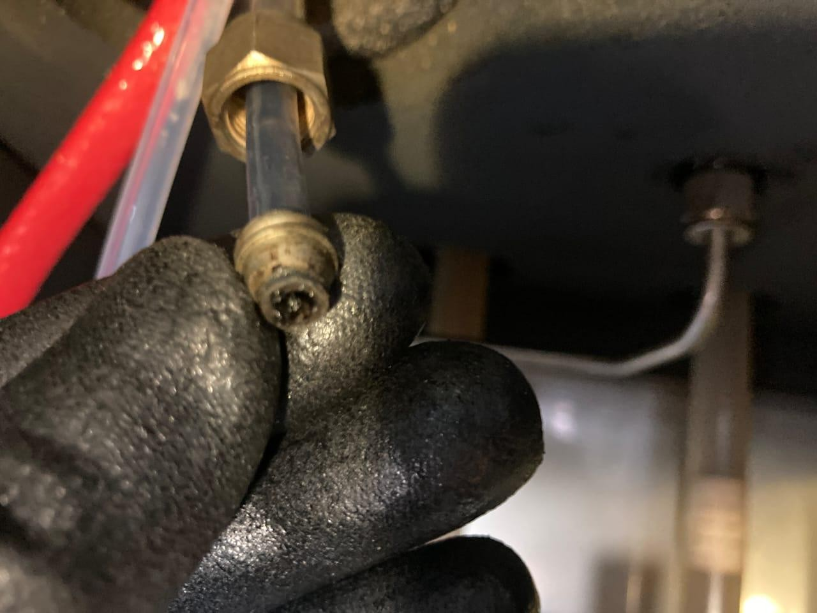
CEMS sebelum perawatan

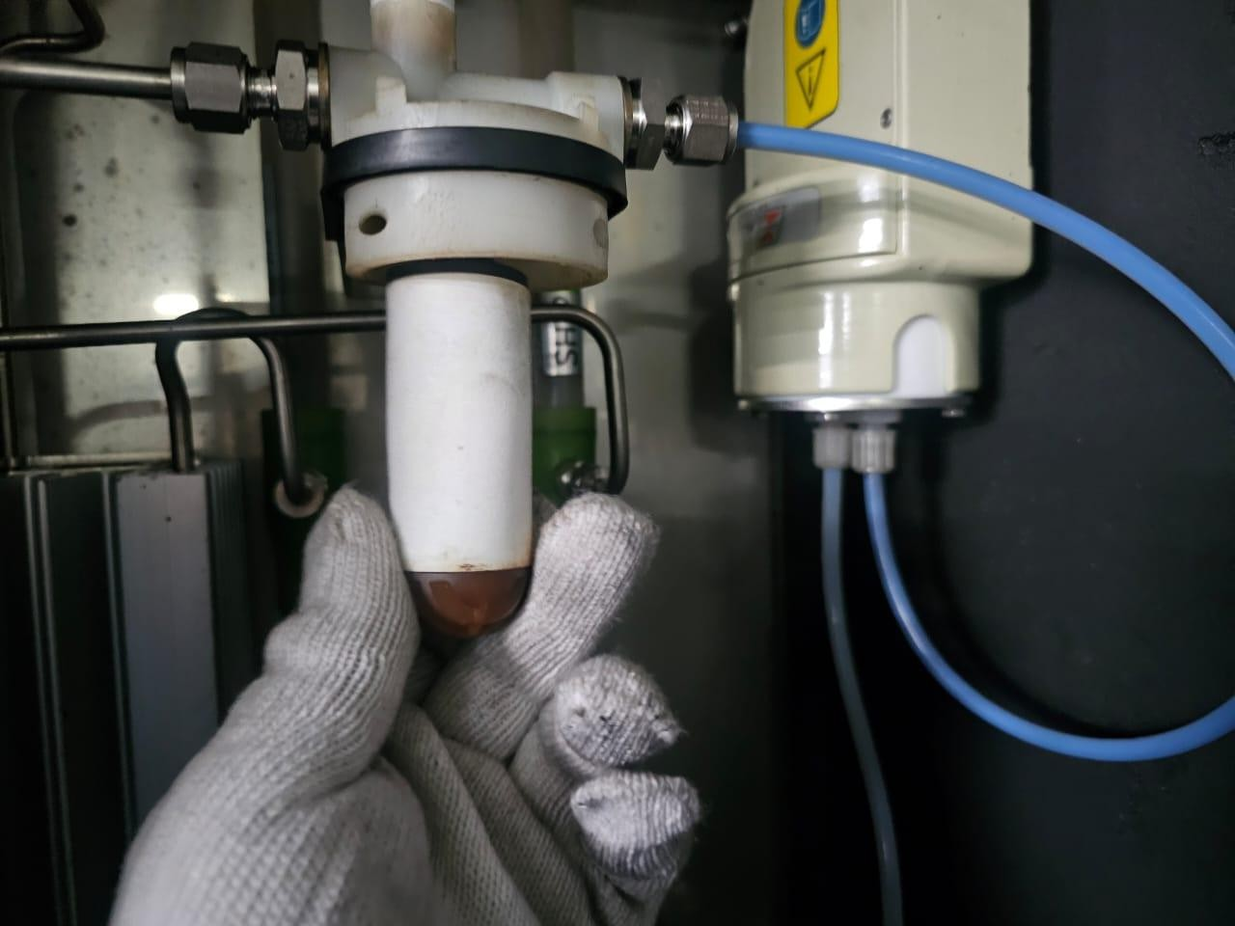
Gas Analyzer sebelum dibersihkan

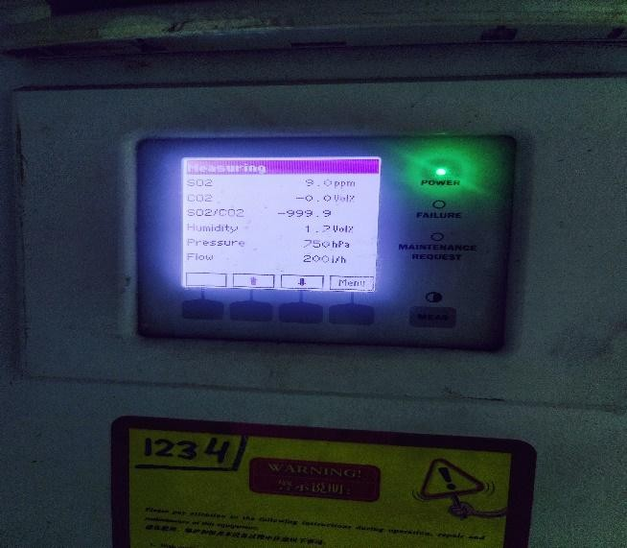
Monitor CEMS sebelum di kalibrasi ulang

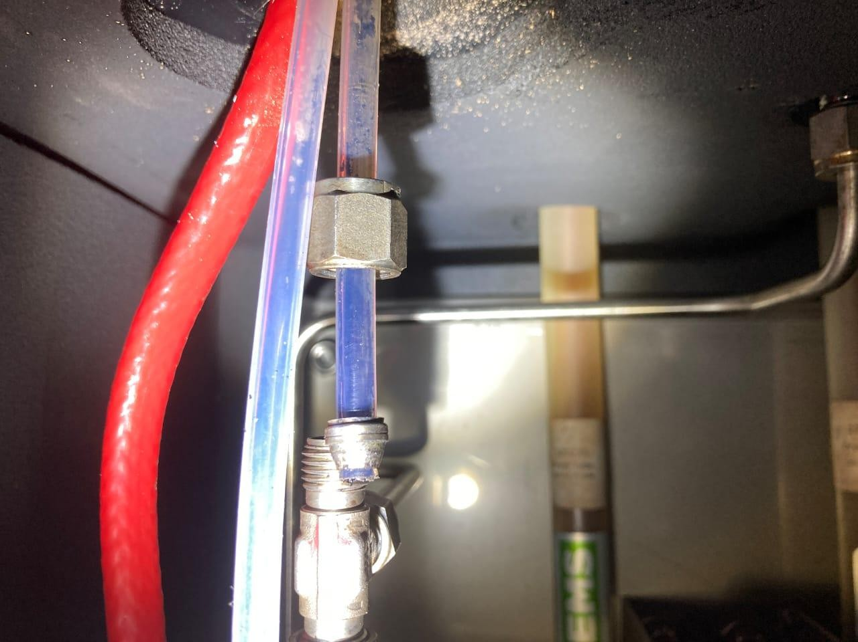
CEMS setelah pergantian
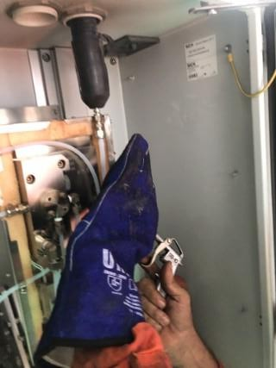
Pembersihan Gas Analyzer Filter

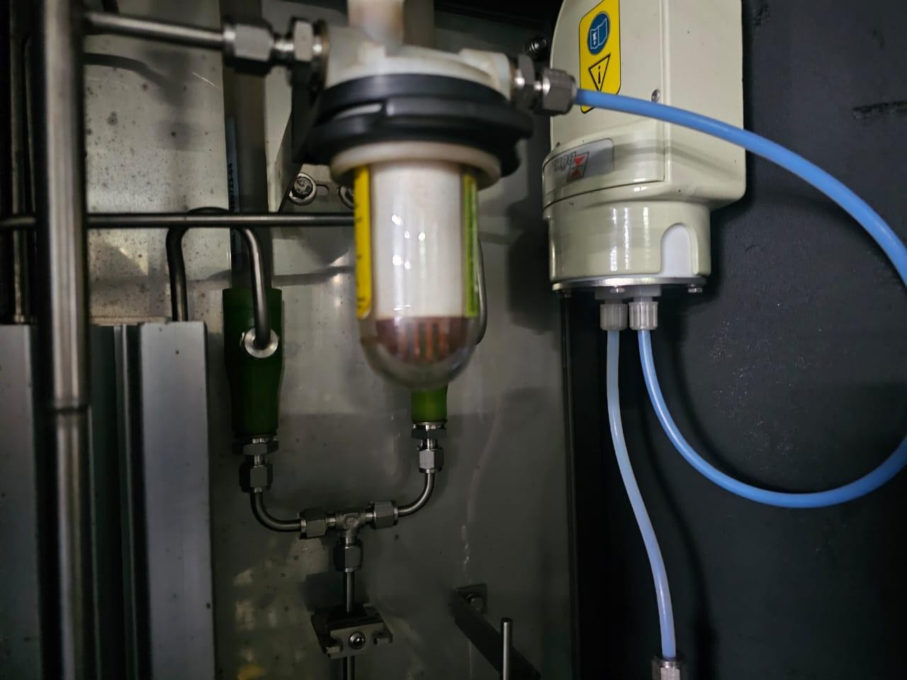
Gas Analyzer Filter setelah dibersihkan
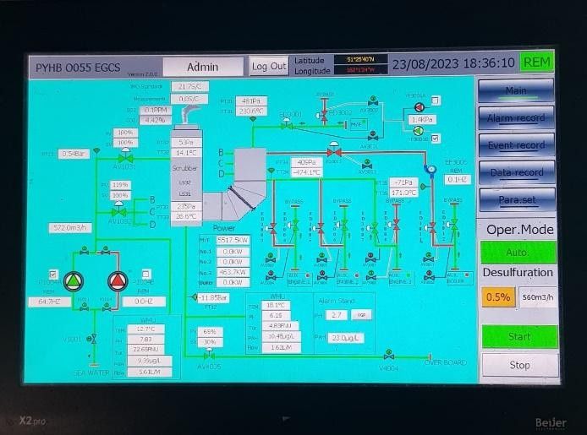
Monitor EGCS setelah di kalibrasi ulang

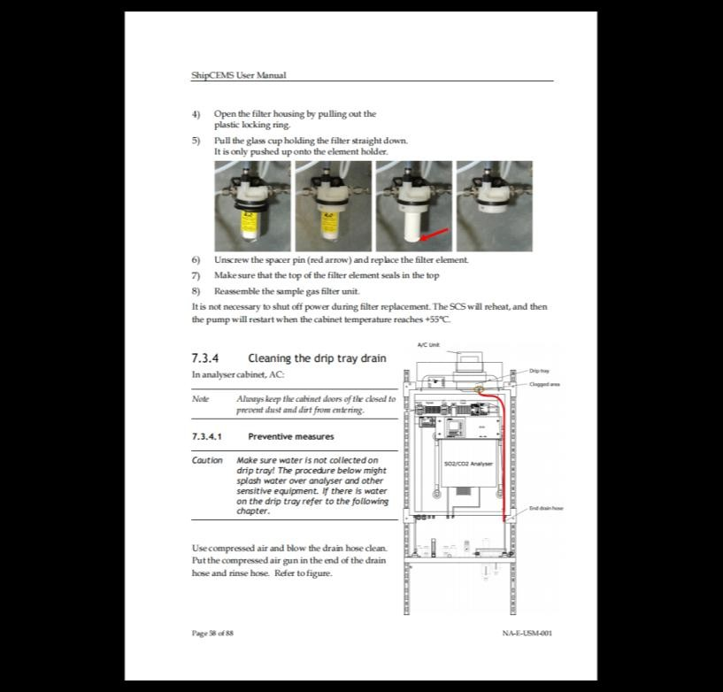
Lampiran 4. Manual Book CEMS dan Gas Analyzer Filter
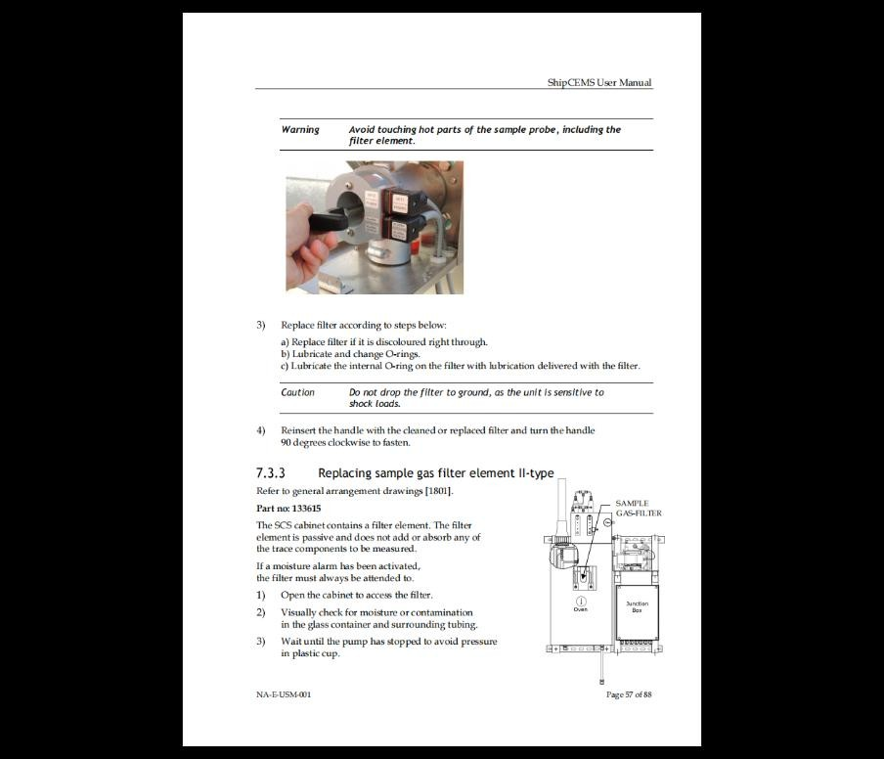
Manual Book perawatan Gas Analyzer Filter

Manual Book perawatan Gas Analyzer Unit

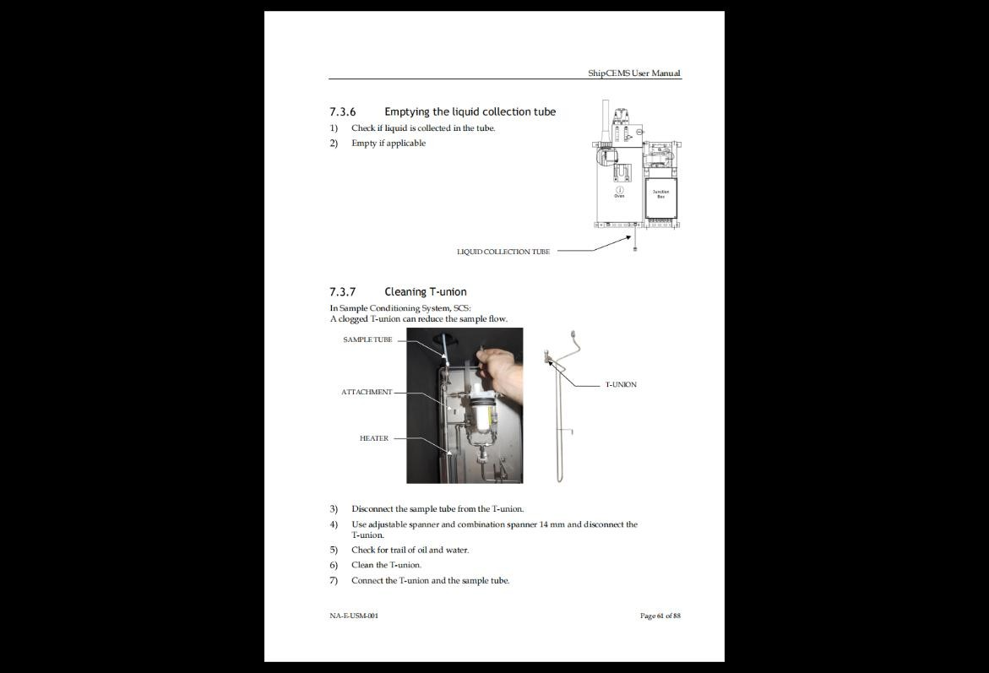
Perawatan CEMS pada Manual Book

Lampiran 5. Dokumentasi Pribadi Penulis
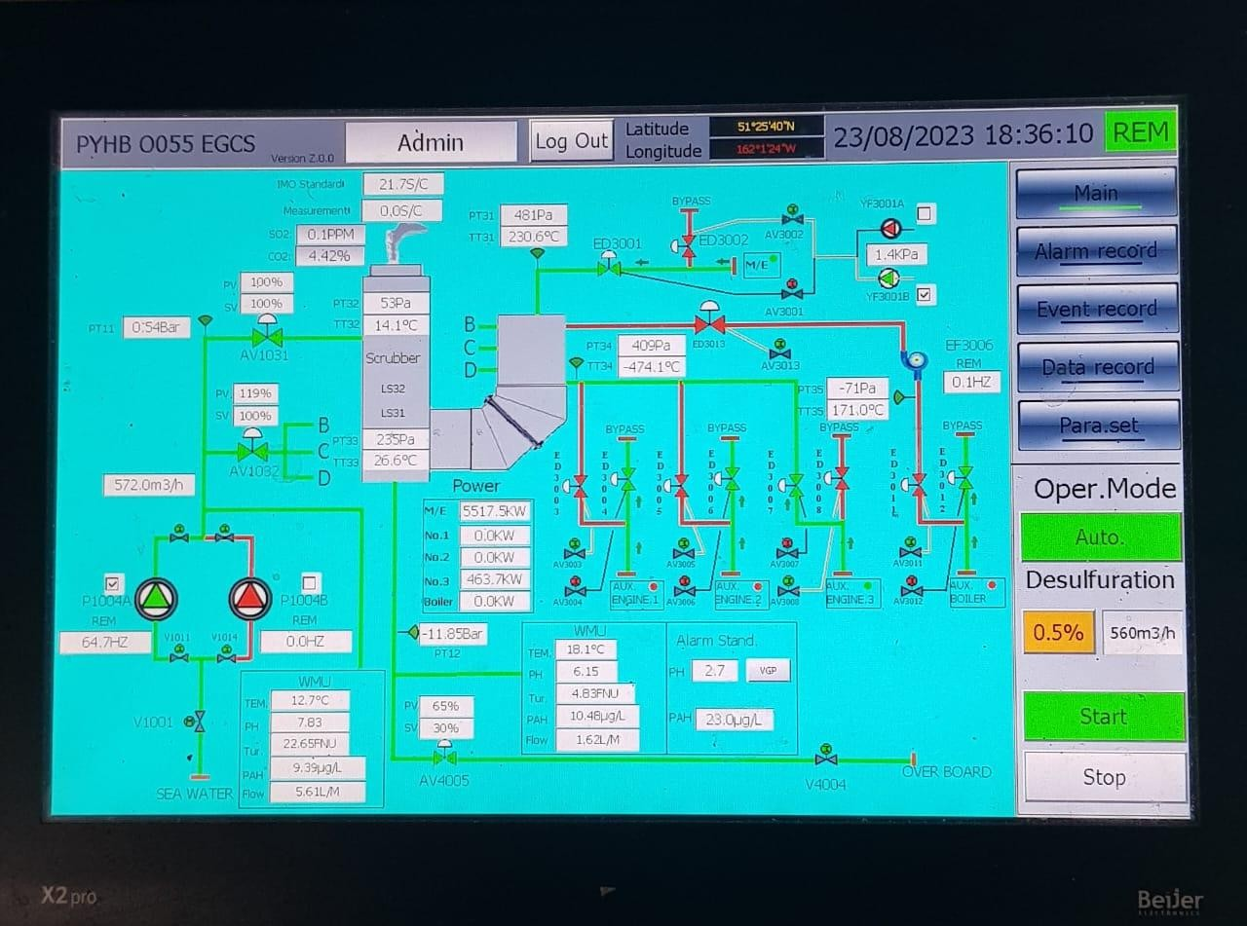
Tampilan monitor EGCS di ECR
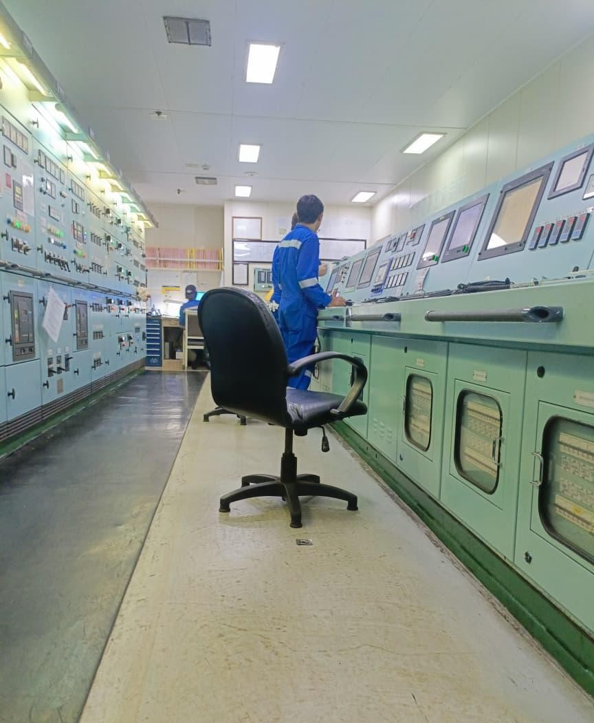
Kondisi ECR

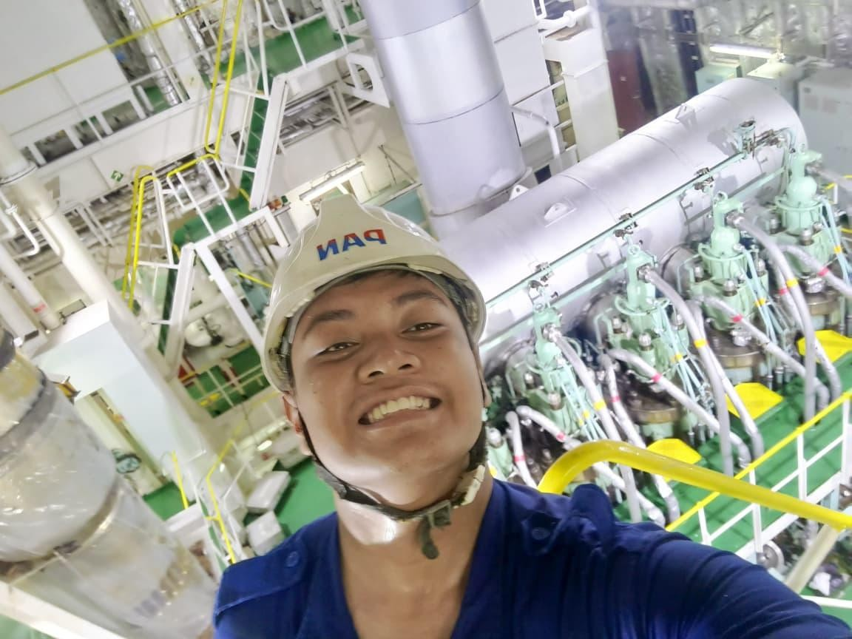
Dokumentasi penulis saat di ruang mesin

Dokumentasi penulis foto kapal dari luar

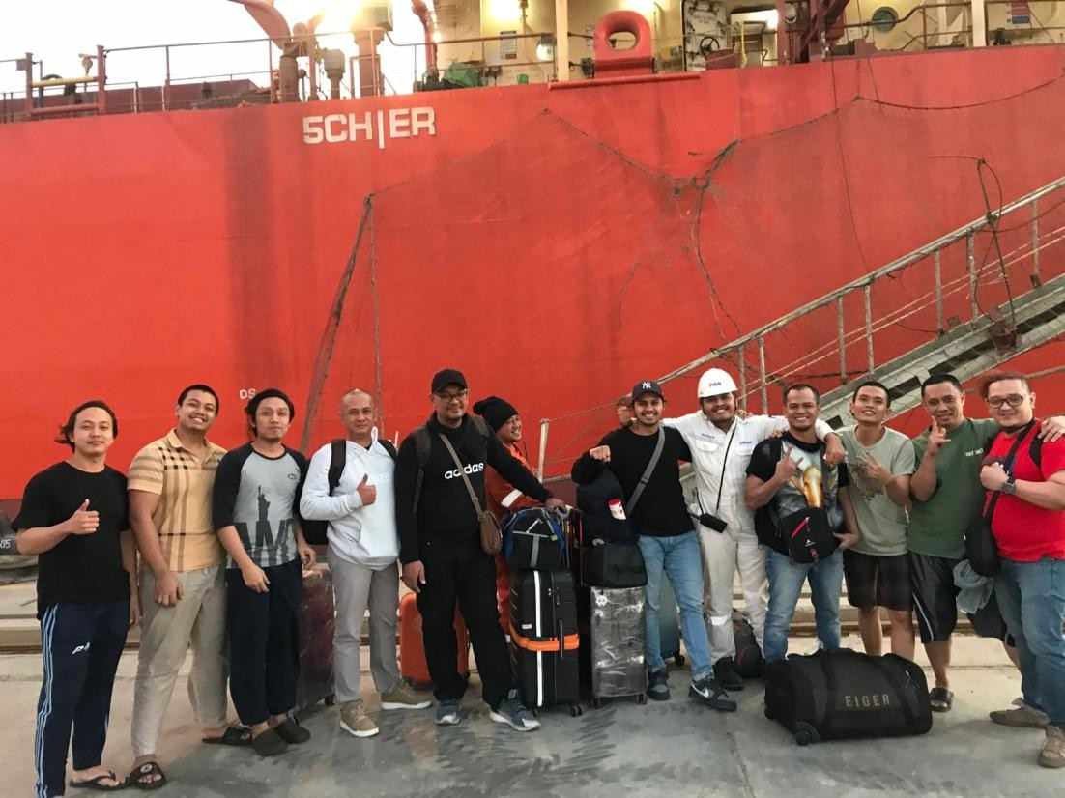
Dokumentasi penulis bersama crew kapal

Lampiran 6. Ship Particular
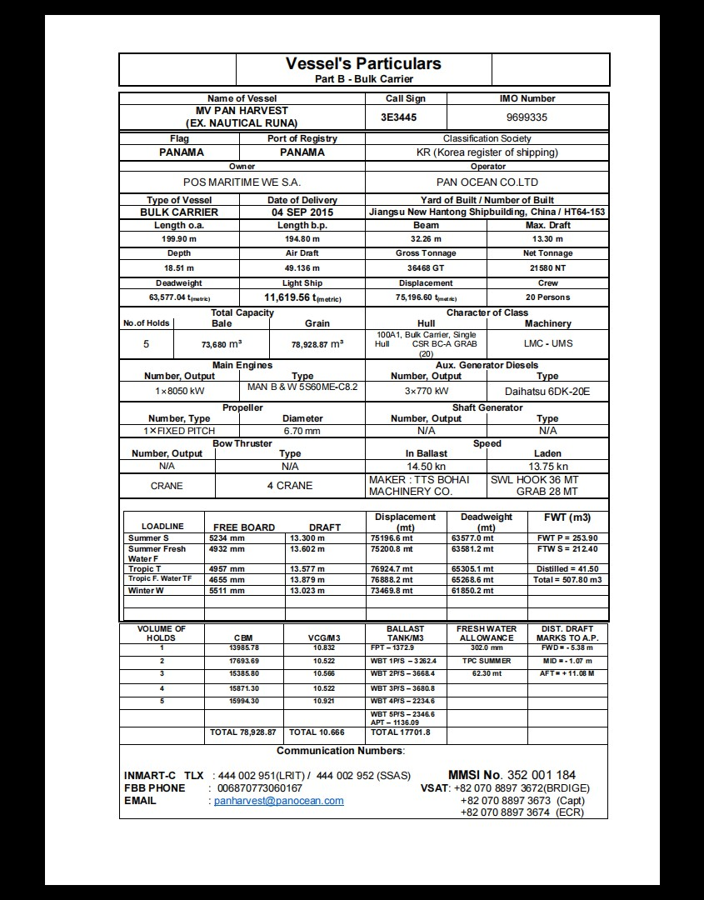

Lampiran 7. Lembar Wawancara

Wawancara yang penulis lakukan di kapal PAN Harvest bersama masinis 1 bertujuan untuk memperoleh informasi tambahan yang dapat melengkapi data penelitian dalam penyusunan skripsi ini. Infomasi hasil wawancara tersebut digunakan sebagai pendukung analisis yang penulis lakukan. Adapun hasil wawancara yang di peroleh disajikan sebagai berikut:

